


U040 Desarrollo de las Comunidades Indígenas
Sinaloenses

Comisión para la Atención de las Comunidades Indígenas (COPACIS)

Evaluación Específica
(de proceso con diseño)
2022


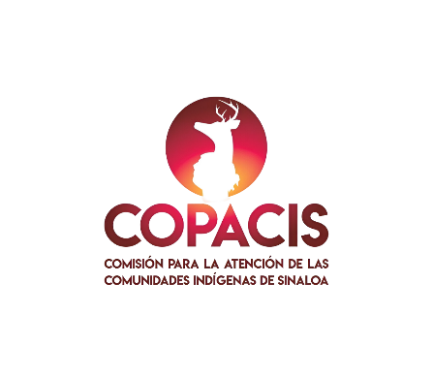
Contenido
Resumen ejecutivo 2
Introducción 3
Objetivos de la Evaluación 5
Objetivo General 5
Objetivo Específicos 5
Metodología 5
Estructura de la evaluación 6
Método de análisis 7
1) Sección de Diseño 7
2) Sección de Procesos 12
Contenido de la Evaluación 15
1) Sección de Diseño 15
2) Sección de Procesos 31
Conclusiones generales 39
Disposiciones Generales 41
Perfil de la instancia evaluadora 41
Fuentes de información 41
Formatos de Anexos 42
A. Sección de Diseño (D) 43
B. Sección de Procesos (P) 56
C. Anexos generales 69

Resumen ejecutivo
El objetivo general de esta evaluación es analizar el Programa presupuestario U 040 Desarrollo de las Comunidades Indígenas, operado por la COPACIS tiene la finalidad de brindar las bases para mejorar el funcionamiento, gestión y organización del programa presupuestario, analizando los procesos, operación con el fin de obtener información que permita orientar su gestión de manera eficaz y eficiente.
La COPACIS se encarga de operar, administrar y ejecutar el programa presupuestario con acciones dirigidas a disminuir los indicadores de carencias sociales en servicios básicos y vivienda, al mismo tiempo preservar el entorno, usos, costumbres y cultura de las comunidades indígenas.
Mediante la presente evaluación presento diversos hallazgos donde se encontraron procesos documentados que permiten la operación del programa, Además de generar información diversa que permitiría la elaboración de mecanismos que permitan el flujo de información mediante los procesos operativos y los colaboradores que lo operan.

Introducción
La presente Evaluación Especifica con de proceso con diseño para el programa presupuestario (Pp) U 040 Desarrollo de las comunidades indígenas Sinaloenses, ejecutado por la COPACIS, cumple con el fundamento de lo dispuesto el artículo 134 de la Constitución Política de los Estados Unidos Mexicanos que dice “Los recursos económicos de que dispongan el Gobierno Federal y el Gobierno del Distrito Federal, así como sus respectivas administraciones públicas paraestatales, se administrarán con eficiencia, eficacia, honradez y transparencia, para satisfacer los objetivos a los que estén destinados.” De igual manera con lo establecido en el artículo 155 de la Constitución Política del Estado de Sinaloa; y de la mano con lo establecido en la Ley General de Contabilidad Gubernamental en los artículos 4, fracción XII, 54, 61, fracción II, inciso c) y 75; así como también con el fin marcado en la Ley Federal de Presupuesto y Responsabilidad Hacendaria artículos 85 y 110.
Así mismo cumpliendo con lo dispuesto en el artículo 49, fracción V de la Ley de Coordinación Fiscal; 1°, 3°, 11, 21 y 23 de la Ley Orgánica de la Administración Pública del Estado de Sinaloa; 1°, 13, 15, Fracción II, 17, Fracciones I, III, IV, V, VIII y LII, del Reglamento Orgánico de la Administración Pública del Estado de Sinaloa; 3, 7 y 10, de la Ley de Planeación para el Estado de Sinaloa y conforme al artículo 9°, fracciones II, VIII, XV, XVII, XVIII, XIX, XX, XXI y LXX, del Reglamento Interior de la Secretaría de Administración y Finanzas del Estado de Sinaloa, se emitió el Programa Anual de Evaluación (PAE) 2023.
El Pp que tiene como objetivo dar cumplimiento a una de las estrategias consideradas en el Plan Estatal de Desarrollo 2022 – 2027; en el Eje 2: Política para el apoyo y la atención social de las comunidades indígenas; Tema 2.1: Promover el bienestar social y cultural de las comunidades indígenas y formular un diagnóstico; el cual tiene como Estrategia 2.1.1: Trabajar en coordinación con los municipios para ampliar el margen de acción en proyectos de infraestructura básica y mejoramiento del entorno sociocultural de los pueblos indígenas, bajo las siguientes líneas de acción, 2.1.1.1. Actualizar la Ley que Establece el Catálogo de Pueblos y Comunidades Indígenas.; 2.1.1.2. Gestionar el incremento del número de comunidades indígenas en el programa de obras de infraestructura social básica; 2.1.1.3. Promover un programa de preservación de lenguas indígenas; 2.1.1.4 Fomentar las actividades culturales y fiestas tradicionales de los pueblos indígenas; 2.1.1.5. Otorgar apoyos productivos y de asistencia social.
La presente evaluación se encuentra elaborada con información de gabinete proporcionada por la COPACIS, organismo interno de la Secretaría de Bienestar y Desarrollo Sustentable (SEBIDES), la cual consiste en información operativa y documentación normativa, para complementar la documentación entregada. En presente documento se detalla la evaluación del Programa Presupuestal U 040 Desarrollo de las Comunidades Indígenas Sinaloenses para el ejercicio fiscal 2022, realizada bajo el Modelo de Termino de referencia para la Evaluación específica de proceso de diseño con los lineamientos proporcionados por la Secretaria de Administración y Finanzas del Gobierno del Estado de Sinaloa, con el objetivo de contribuir a la mejora del funcionamiento, gestión y organización del Pp, mediante la realización de un análisis y valoración del diseño, los procesos, subprocesos y macro procesos, así como de su operación, con el fin de generar información que permita orientar su gestión a la consecución de resultados de manera eficaz y eficiente.
En la sección de Diseño, que consiste en dar respuesta a 12 interrogantes clave a las que se les dio respuesta con información proporcionada de gabinete, con el fin de analizar el objetivo central, la problemática que busca atender, bienes o servicios que se otorgan mediante la ejecución del Pp, Población atendida, orientación, focalización, y transparencia, presupuesto, similitudes, y la implementación de instrumentos de seguimiento de desempeño del Pp en cuestión, complementada con una sección de anexos D y una segunda parte con la sección de procesos donde se detallan los proceso de pasos a seguir desde la gestión hasta la entrega del apoyo, complementada con los Anexos D, Programa de trabajo, y análisis y conclusiones.

Objetivos de la Evaluación

Objetivo General
Contribuir a la mejora del funcionamiento, gestión y organización del Pp U040 Desarrollo de las Comunidades Indígenas, mediante la realización de un análisis y valoración del diseño, los procesos, subprocesos y macro procesos, así como de su operación, fin de generar información que permita orientar su gestión a la consecución de resultados de manera eficaz y eficiente.

Objetivo Específicos
- Valorar los principales elementos del diseño del Pp partiendo del análisis del tipo de intervención seleccionado para el logro de sus objetivos.
- Valorar si la ejecución de los procesos y subprocesos y, en su caso, macroprocesos que integran la gestión operativa del Pp en sus distintos niveles es adecuada para el logro de sus objetivos;
- Valorar en qué medida los procesos y subprocesos y, en su caso, macroprocesos operativos del Pp son eficaces, oportunos, suficientes y pertinentes para el logro de sus objetivos;
- Identificar, analizar y valorar los problemas o limitantes, tanto normativos como operativos que hubiese en la operación del Pp;
- Identificar, analizar y valorar las buenas prácticas o las fortalezas en la operación del Pp;
- Valorar si la estructura organizacional para la operación del Pp es la adecuada de acuerdo con sus objetivos;
- Formular recomendaciones específicas y concretas derivadas de las áreas de mejora identificadas, que permitan mejorar la gestión para resultados del Pp a través de la mejora en la ejecución de sus procesos y subprocesos y, en su caso macroprocesos.

Metodología
La Evaluación Específica de Procesos con Diseño se realiza a partir de técnicas de investigación cualitativa como el análisis documental, la observación directa, estudios de caso y multicasos específicos, entrevistas semiestructuradas y grupos focales, entre otras técnicas que la instancia evaluadora considere pertinentes para realizar el análisis de gabinete y el trabajo de campo, tales como la aplicación de cuestionarios por medios electrónicos o a distancia.
La metodología y los instrumentos definidos, así como el análisis de gabinete y el trabajo de campo, genera evidencia empírica suficiente para valorar a profundidad la forma en que se ejecutan los procesos y subprocesos y, en su caso, macroprocesos que integran la operación del Pp, así como su contexto institucional y organizacional.
Esta evaluación consta de dos secciones correspondientes al análisis del diseño y los procesos del Pp.
En este sentido, para realizar la Evaluación Específica de Procesos con Diseño, se lleva a cabo, primero, el análisis y valoración relativa al diseño del Pp de acuerdo con las especificaciones técnicas y metodológicas referidas en la Sección de Diseño de estos Términos de Referencia (TdR).

Estructura de la evaluación
La Evaluación Específica de Procesos con Diseño se estructura a partir de dos secciones para el logro de sus objetivos general y específicos. La relación de las secciones y los apartados correspondientes se presentan en el siguiente cuadro:
Sección I. Diseño
I | Características generales del Pp
II | Problema o necesidad
III | Objetivo central
IV | Bienes y/o servicios
V | Poblaciones
VI | Selección de alternativa
VII | Padrones
VIII | Transparencia
IX | Presupuesto
X | Complementariedades, similitudes y duplicidades
Sección II. Procesos
I | Contexto en que opera el Pp
II | Diagnóstico inicial de los procesos y subprocesos
III | Alcance y enfoque metodológico de la Sección de Procesos
IV | Metodología de levantamiento en campo
V | Descripción y valoración de los procesos y subprocesos
VI | Medición de atributos de los procesos y subprocesos
VII | Hallazgos y resultados
VIII | Valoración cuantitativa global de procesos
IX | Análisis FODA de la Sección de Procesos

Método de análisis
Para realizar la Evaluación Específica de Procesos con Diseño, se llevó a cabo, primero, el análisis y valoración relativa al diseño del Pp de acuerdo con las especificaciones técnicas y metodológicas referidas en la Sección de Diseño de estos TdR.
La metodología y los instrumentos definidos, así como el trabajo de gabinete y de campo generan evidencia empírica suficiente para valorar a profundidad el diseño del Pp y la forma en que se ejecutan los procesos, que integran la operación del Pp, así como su contexto institucional y organizacional.
A continuación, se señala el método de análisis para cada una de las secciones que conforman la Evaluación Específica de Procesos con Diseño.

Sección de Diseño
La Sección de Diseño se realiza principalmente mediante análisis de gabinete con base en la información y fuentes primarias proporcionadas por la dependencia o entidad responsable del Pp, así como información y estadísticas públicas oficiales y demás información que la instancia evaluadora considere necesaria para desarrollar y justificar el análisis.
De forma complementaria, se programan y se lleva a cabo entrevistas con las personas responsables de la operación del Pp o personal de la unidad o área de evaluación o planeación de la dependencia o entidad, u otra que resulte relevante, a fin de obtener información que complemente o fortalezca los hallazgos de la instancia evaluadora. Para ello, se desarrolla el método de análisis cualitativo que mejor responda a la necesidad de información identificada.
Tipo de preguntas
Esta Sección se integra por tres tipos de preguntas:
- Preguntas con base en la valoración de criterios agrupados, con niveles de 1 (uno) a 4 (cuatro);
- Preguntas con base en la valoración de criterios acumulados, con niveles de 1 (uno) a 4 (cuatro);
- Preguntas abiertas sin valoración cuantitativa.
La descripción de cada uno de los tipos de preguntas se describe en los siguientes apartados.
- Valoración de criterios agrupados
Las preguntas con base en la valoración de criterios agrupados se integran de cuatro elementos:
- Pregunta: se enuncia en un recuadro gris la pregunta que deberá responderse.
- Criterios de valoración: enlista los elementos con base en los cuales se realizará la valoración de la pregunta correspondiente.
- Respuesta: se establecen dos posibilidades para desarrollar el análisis y valoración de la pregunta:
- Sin evidencia: cuando la instancia evaluadora no cuente con información para dar respuesta a la pregunta que corresponda.
- Con evidencia: cuando la instancia evaluadora cuenta con información relevante y suficiente para dar respuesta a la pregunta que corresponda. En este punto se integran los niveles de valoración, en el siguiente formato:
Nivel | Criterios
Nivel | El elemento de análisis cuenta con:
0 | Ninguno de los criterios de valoración.
1 | Uno de los criterios de valoración.
2 | Dos de los criterios de valoración.
3 | Tres de los criterios de valoración.
4 | Cuatro de los criterios de valoración.

A partir del análisis realizado con base en los criterios de valoración de la pregunta, selecciona el nivel que corresponda al número de criterios con los que cumpla el Pp, y desarrolla la respuesta con base en la información solicitada y demás especificaciones del apartado de Consideraciones.
- Consideraciones: se especifican los elementos mínimos que se presentan en la respuesta, así como criterios adicionales para complementar el análisis, documentos guía o metodológicos para la revisión y, en su caso, los productos o anexos que se deberán integrar o elaborar partiendo del resultado de la valoración. Se indican, de igual forma, las fuentes mínimas a considerar y las preguntas de la evaluación con las cuales se deberá guardar consistencia.

- Valoración de criterios acumulados
Las preguntas con base en la valoración de criterios acumulados se integran de tres elementos:
- Pregunta: se enuncia en un recuadro gris la pregunta que deberá responderse.
- Respuesta: se establecen dos posibilidades para desarrollar el análisis y valoración de la pregunta:
- Sin evidencia: cuando la instancia evaluadora no cuente con información para dar respuesta a la pregunta que corresponda.
- Con evidencia: cuando la instancia evaluadora cuenta con información relevante y suficiente para dar respuesta a la pregunta que corresponda. En este punto se integran los niveles de valoración, en el siguiente formato:
Nivel | Criterios
0 | No se cumple con ningún criterio.
1 | Se cumple con el primer criterio.
2 | Además del criterio anterior, se cumple con el segundo criterio.
3 | Además del criterio anterior, se cumple con el tercer criterio.
4 | Además del criterio anterior, se cumple con el cuarto criterio.

A partir del análisis realizado por la instancia evaluadora, se selecciona el nivel que corresponda al conjunto de criterios con los que cumpla el Pp de manera ordenada, es decir, no puede otorgarse un nivel sin que el nivel anterior se encuentre cubierto. La respuesta desarrolla con base en la información solicitada y demás especificaciones del apartado de Consideraciones.
- Consideraciones: se especifican los elementos mínimos que se presenta en la respuesta, así como criterios adicionales para complementar el análisis, documentos guía o metodológicos para la revisión y, en su caso, los productos o anexos que se deberán integrar o elaborar partiendo del resultado de la valoración. Se indican, de igual forma, las fuentes mínimas a considerar y las preguntas de la evaluación con las cuales se deberá guardar consistencia. Asimismo, es importante considerar que en algunas preguntas no se presentarán como opción 5 niveles de criterios acumulables (de 0 a 4), sino sólo los que resulten aplicables, sin que ello implique que cambie la dinámica de valoración de este tipo de preguntas.

- Sin valoración cuantitativa
Las preguntas sin valoración cuantitativa se integran de tres elementos:
- Pregunta: se enuncia en un recuadro gris la pregunta que deberá responderse.
- Respuesta: se especifica que no procede valoración cuantitativa y que se deberán atender las especificaciones o consideraciones que se detallan en la pregunta correspondiente.
- Consideraciones: se especifican los elementos mínimos que se presenta en la respuesta, así como criterios adicionales para complementar el análisis, documentos guía o metodológicos para la revisión y, en su caso, los productos o anexos que se deberán integrar o elaborar partiendo del resultado de la valoración. Se indican, de igual forma, las fuentes mínimas a considerar y las preguntas de la evaluación con las cuales se deberá guardar consistencia.
Consideraciones generales
Cada una de las preguntas que integran la Sección de Diseño contienen especificaciones precisas sobre los elementos requeridos en la respuesta, no obstante, en todos los casos y con independencia del tipo de pregunta de que se trate, se deberán atender las siguientes consideraciones generales:
- El análisis que se presente en la respuesta deberá sustentarse en los hallazgos derivados de la revisión de gabinete y/o análisis cualitativo realizado por la instancia evaluadora, incluyendo la referencia o evidencia documental y haciendo explícitos los principales argumentos empleados en la valoración.
- Para todos los casos donde el nivel de valoración seleccionado sea menor a cuatro, se deberán incluir sugerencias puntuales de mejora para el cumplimiento de los criterios de valoración, las características o atributos que permitan al Pp alcanzar la máxima valoración de la pregunta. Las sugerencias de mejora deberán ser propuestas claras, concretas, justificadas y factibles de atender, para lo que se deberán considerar las particularidades del Pp, sus recursos materiales, humanos y financieros, así como la consistencia con la MML.
- Las fuentes de información mínimas serán los documentos, estudios, informes y bases de datos proporcionados por la dependencia o entidad responsable del Pp, así como información y estadísticas oficiales. La instancia evaluadora podrá utilizar fuentes de información adicionales a las especificadas para cada pregunta, cuando su aporte permita fortalecer el análisis y valoración que corresponda.
- Se podrán considerar los estudios, informes o recomendaciones emitidas por la SAF en materia del diseño, operación o Instrumentos de Seguimiento del Desempeño del Pp evaluado; informes que en su caso hayan emitido el CONEVAL u otras instancias en el marco del SED, en el ámbito de sus atribuciones, e instancias fiscalizadoras como la Auditoría Superior del Estado de Sinaloa (ASE) o la Auditoría Superior de la Federación (ASF).
- La base metodológica general deberá ser la MML especificada en la Guía para el Diseño de la Matriz de Indicadores para Resultados (Guía MIR) y la Guía para el Diseño de Indicadores Estratégicos (Guía Indicadores), así como documentos oficiales de autoridades en la materia, como el ILPES y la Comisión Económica para América Latina y el Caribe (CEPAL).
Formato de respuestas
La respuesta a cada una de las preguntas que conforman la Sección de Diseño se desarrolla en un máximo de una cuartilla, considerando las especificaciones de formato y contenido que se presentan a continuación. En caso de que exista la necesidad de extender la respuesta de una pregunta a más de una cuartilla, se debe enviar la información excedente como un anexo de la evaluación.
- Formato
Se entenderá por una cuartilla al contenido que ocupe una hoja con fuente Calibri de 10 puntos, interlineado sencillo y márgenes de 2 centímetros por lado o extremo de cada hoja. Este criterio se aplicar también para el resto de los apartados de la evaluación; por ejemplo, introducción, resumen ejecutivo o conclusiones, entre otros.
- Contenido
Cada una de las hojas de respuesta contiene, como mínimo, los siguientes elementos:
- Logo de la instancia evaluadora y de la dependencia o entidad responsable del Pp;
- La pregunta;
- En su caso, los criterios de valoración;
- El nivel de respuesta;
- El análisis que justifique la respuesta y la valoración otorgada, con base en la atención de las consideraciones específicas de cada pregunta.

Figura 1. Estructura de las hojas de respuestas
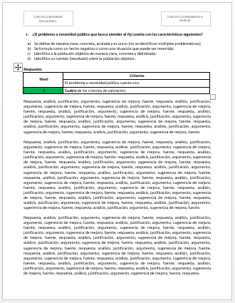
Logos
Pregunta
Respuesta
Nivel de respuesta

Sección de Procesos
Para la elaboración del diagnóstico inicial de los procesos y subprocesos, y en su caso macroprocesos, que integran la operación o gestión del Pp, se realiza un análisis de gabinete, considerando como mínimo los siguientes documentos:
- La normativa aplicable al Pp: leyes, reglamentos, lineamientos, manuales de procedimientos, convenios y contratos, entre otros;
- Diagnóstico y estudios del problema o necesidad que el Pp atiende;
- Diagnóstico del Pp y estudios del marco contextual en el que opera;
- ISD del Pp correspondiente al ejercicio fiscal evaluado y de ejercicios anteriores que se consideren pertinentes;
- Sistemas de información automatizados, semiautomatizados o manuales, que apoyen a la ejecución de los procesos y subprocesos y, en su caso, macroprocesos identificados del Pp;
- Evaluaciones realizadas previamente al Pp;
- Documentos de trabajo institucionales e informes de avances de ASM con los que cuente el Pp.
- Informes de auditorías de desempeño o similares, realizadas al Pp por la Auditoría Superior del Estado de Sinaloa (ASE) o la Auditoría Superior de la Federación (ASF), por el Órgano Interno de Control (OIC) o por cualquier instancia fiscalizadora.
Alcance y enfoque de la sección de Procesos
El alcance de la sección de Procesos puede implicar el análisis de todos los procesos del Pp o la priorización de procesos críticos para su análisis y valoración, en función de las prioridades de la evaluación y las restricciones de diversa índole que pueda enfrentar.
Un elemento que podrá ser considerado para establecer el alcance de la evaluación, es el grado de consolidación operativa del Pp, el cual podrá determinarse a priori considerando algunos elementos como los siguientes:
- Si existen documentos que normen los procesos y subprocesos y, en su caso, macroprocesos;
- Si los procesos y subprocesos y, en su caso, macroprocesos están estandarizados, es decir, si son utilizados por todas las instancias ejecutoras de manera homogénea;
- Si los procesos y subprocesos y, en su caso, macroprocesos están documentados y son del conocimiento de todos los operadores;
- Si se cuenta con un sistema de monitoreo e indicadores de gestión;
- Si se cuenta en los procesos y subprocesos y, en su caso, macroprocesos analizados con sistemas informáticos que permitan la automatización en la ejecución de los mismos;
- Si se cuenta con mecanismos para la implementación sistemática de mejoras.
Se considera que existe un mayor grado de consolidación operativa cuando existen todos los elementos señalados anteriormente; y disminuirá gradualmente conforme haga falta uno o más de ellos hasta el menor grado de consolidación que es cuando no existe ninguno de los elementos.
El alcance de la Sección de Procesos del Pp implica el análisis de los procesos y subprocesos, y en su caso macroprocesos, sustantivos del Pp, así como la respectiva priorización de estos. Se debe realizar la identificación y jerarquización de los procesos a partir del Esquema 1, adaptándolo a las condiciones particulares del Pp.
Esquema 1. Modelo general de procesos (MGP)
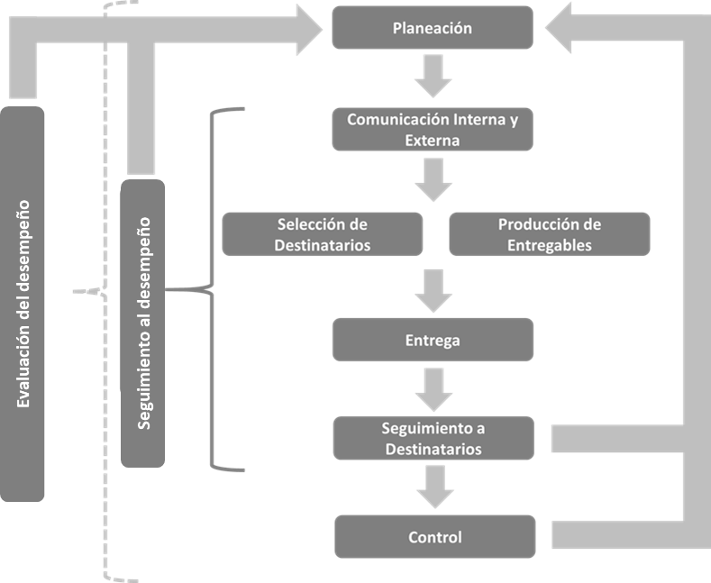
El Esquema 1 muestra un modelo que se debe tomar como referencia para la identificación y definición de los procesos y subprocesos y, en su caso, macroprocesos que integran la operación del Pp evaluado, además de que representa la base en la definición del alcance y del enfoque de la Sección de Procesos del Pp. No obstante, la instancia evaluadora podrá realizar la adaptación pertinente a este modelo, siempre que presente la justificación correspondiente.
A partir de los procesos definidos en el modelo anterior, se realiza una equivalencia de los procesos, subprocesos o macroprocesos identificados respecto a los definidos en el modelo, de acuerdo con el Anexo 2P. Ficha de identificación y equivalencia de procesos. Cabe mencionar que los procesos definidos en el modelo no son limitativos, por lo que, si la instancia evaluadora identifica procesos, subprocesos o macroprocesos adicionales deberá incluirlos. En el caso de que el Pp no lleve a cabo uno o más de los procesos señalados en el Esquema 1 (con excepción de los procesos de planeación, monitoreo y evaluación externa), ni tampoco resulte posible ni adecuado realizar la equivalencia correspondiente, debe elaborar una justificación, basada en la operación efectiva del Pp.
Diagnóstico inicial de los procesos y subprocesos
Se presenta un diagnóstico general de los procesos y subprocesos y, en su caso, macroprocesos del Pp, en el que se dé cuenta de la problemática o necesidad que atiende, o de la función de gobierno que desarrolla, así como del contexto y las condiciones en las que opera el Pp. En este diagnóstico inicial se identifica los procesos y subprocesos y, en su caso, macroprocesos que integran la operación o gestión del Pp a partir de la normativa vigente y de las entrevistas a personas funcionarias de la COPACIS realizadas; se presenta una descripción integral con el mapa de procesos y subprocesos del Pp de acuerdo con el Anexo 1P. Ficha técnica de identificación del Pp.
En el Producto 1, además de integrar la estrategia y plan de trabajo de campo, técnicas de investigación a utilizarse, diseño muestral e instrumentos de levantamiento de información, se incluyen los siguientes dos apartados:
- Descripción del contexto en el que opera el Pp
- Diagnóstico inicial de los procesos y subprocesos
Diseño metodológico del trabajo de campo
A partir del contexto en que opera el Pp y el alcance y enfoque metodológico de la evaluación de procesos, la instancia evaluadora deberá desarrollar una propuesta de estrategia y plan de trabajo de campo a seguir para realizar la evaluación, asimismo deberá incluir un cronograma detallado de actividades.

Contenido de la Evaluación

Sección de Diseño
El programa Desarrollo de las Comunidades Indígenas Sinaloenses es operado por la Comisión para la Atención a las Comunidades Indígenas de Sinaloa, (COPACIS) creado en el año 1998, sin embargo, esté de manera oficial y con presupuesto destinado para dicho programa fue hasta el periodo de 2017; Conforme a los lineamientos para la operación de programas de apoyo a las comunidades indígenas de Sinaloa 2022, el objetivo general de la comisión es promover y gestionar diversos apoyos al sector indígena y fomentar la coordinación interinstitucional con los diferentes niveles dentro de las comunidades indígenas del estado de Sinaloa y la preservación de los diversos pueblos indígenas y con la finalidad de lograr el objetivo del Pp es contribuir a la preservación de la identidad de los pueblos indígenas a través de fomentar las actividades culturales y festejos tradicionales, reconociendo su aporte social y el reconocimiento de sus usos, costumbres y patrimonio cultural.
Actividades que realiza el programa:
- Gestión de la entrega de apoyos económicos a centros ceremoniales que se encuentran reconocidos por el Gobierno del Estado, para que continúen con sus usos y costumbres de su entorno.
- Gestión de entrega para apoyos de festejos tradicionales indígenas, celebraciones ceremoniales tradicionales así mismo los festejos del Santo Patrono.
- Gestión de entrega de apoyos de despensas alimenticias de granos básicos (maíz, frijol y arroz), colchonetas, láminas, cobijas, para los grupos vulnerables de la zona serrana de los municipios de El Fuerte, Choix y Sinaloa.
El problema o necesidad pública que se busca atender a través del programa es que las personas indígenas que viven y pertenecen a las comunidades y pueblos indígenas en Sinaloa, están segregados por la sociedad, viven en extrema pobreza, no cuentan con los derechos básicos que todo ciudadano mexicano debe tener, destaca la falta de alimentos en granos, vivienda y que se continúe con las tradiciones de los usos y costumbres para que prevalezca su identidad; por lo anterior es de suma importancia continuar con el legado de sus raíces.
Por otro lado, el objetivo central del programa es contribuir a la preservación de la identidad de los pueblos indígenas a través de fomentar las actividades culturales y festejos tradicionales, reconociendo su aporte social y el reconocimiento de sus usos, costumbres y patrimonio cultural.

- Alineación del programa a:
- Plan Estatal de Desarrollo (PED) 2022 – 2027: en su Eje Estratégico 1. Bienestar Social Sostenible; Tema 1.1 Bienestar Social; Objetivo Prioritario 2.1 Promover el bienestar social y cultural de las comunidades indígenas y formular un diagnóstico; Estrategia 2.1.1 Trabajar en coordinación con los municipios para ampliar el margen de acción en proyectos de infraestructura básica y mejoramiento del entorno sociocultural de los Pueblos Indígenas; Línea de acción 2.1.1.1. Actualizar la Ley que Establece el Catálogo de Pueblos y Comunidades Indígenas; 2.1.1.2. Gestionar el incremento del número de comunidades indígenas en el programa de obras de infraestructura social básica; 2.1.1.3. Promover un programa de preservación de lenguas indígenas; 2.1.1.4. Fomentar las actividades culturales y fiestas tradicionales de los pueblos indígenas.
- Programa Sectorial de Bienestar Social Sostenible 2022 – 2027: 2. Política para el Apoyo y la Atención Social de las Comunidades Indígenas; Objetivo prioritario 2.1 Promover el Bienestar Social y Cultural de las Comunidades Indígenas y formular un Diagnóstico; Indicador 8. Comunidades indígenas beneficiadas con obras, Indicador 9. Centros ceremoniales indígenas apoyados para su conservación e Indicador 10. Pueblos y comunidades con apoyos de asistencia social.
- Programa Institucional de la Comisión para la Atención de Comunidades Indígenas de Sinaloa (COPACIS) 2022 – 2027: Objetivo 1. Promover el Desarrollo de las Comunidades Indígenas; Estrategia 1.1. Integrar en el Catálogo de Pueblos y Comunidades Indígenas a las localidades que aún no están consideradas en el mismo y que reúnen los requisitos, mediante acciones de transversalidad con los tres niveles de gobierno, para ampliar la cobertura y recibir los beneficios correspondientes, Estrategia 1.2. Contribuir con el bienestar sociocultural, el respeto a su identidad y a sus tradiciones, Estrategia 1.3. Fomentar Las actividades culturales y fiestas tradicionales de los Pueblos Indígenas; Objetivo 3. Programa de Preservación de las Lenguas Indígenas; Estrategia 3.1. Fortalecer la identidad lingüística de nuestros pueblos a través de la promoción y aprendizaje de su lengua originaria de manera paralela al idioma español. Realizar talleres de lecto-escritura y oralidad en lenguas indígenas.
El bien y/o servicio que otorga el programa es el apoyo monetario para los gobernadores indígenas para la conservación de los centros ceremoniales como sitio medular de la cultura Yoreme-Mayo en Sinaloa, así mismo, apoyos en especie para que se realicen los festejos tradicionales de acuerdo a sus usos y costumbres.
- Apoyos para gastos médicos.
- Apoyos para gastos funerarios.
- Apoyo en especie a la población indígena, despensas de granos básicos, (maíz, frijol y arroz), artículos básicos para el hogar, colchonetas, cobijas, laminas.
La población potencial contempla a 246 comunidades indígenas de acuerdo con lo registrado en el Catálogo de Pueblos y Comunidades Indígenas de Sinaloa, mismo que tiene el propósito de “reconocer a la totalidad de los pueblos y comunidades que tienen el carácter de indígenas, y que se encuentran asentados en el territorio de nuestra entidad para garantizar la vigencia de sus derechos y desarrollo integral”, el cual vendrá a ser el complemento a la Ley de los Derechos de los Pueblos y Comunidades Indígenas para el Estado de Sinaloa.
Por otro lado, existen las Reglas de Operación (ROP) del programa de apoyo a la población indígena vulnerable de los municipios de El Fuerte, Choix y Sinaloa, del Estado de Sinaloa, en el Ejercicio Fiscal 2022.
Asimismo, el presupuesto aprobado para el ejercicio fiscal 2024 así como para el ejercicio fiscal 2023 fue de $ 17,058,341.00 (diecisiete millones cincuenta y ocho mil trescientos cuarenta y un peso 00/100); en el ejercicio 2022 fue de $ 15,515,937.00 (quince millones quinientos quince mil novecientos treinta y siete con cero centavos), lo anterior de acuerdo con la Ley de Ingresos y Presupuesto de Egresos de los ejercicios fiscales 2024, 2023 y 2022.
- Problema o necesidad

- ¿El Pp cuenta con un documento diagnóstico que presente el problema o necesidad pública que justifica el diseño del Pp?
Criterios de valoración:
- Se define de manera clara, concreta, acotada y es único (no se identifican múltiples problemáticas).
- Se formula como un hecho negativo o como una situación que puede ser revertida.
- Identifica a la población objetivo de manera clara, concreta y delimitada.
- Identifica un cambio (resultado) sobre la población objetivo (es decir, no solo se define como ausencia de la solución o la falta de un bien, servicio o atributo).
Respuesta:
Nivel | Criterios
Nivel | El problema o necesidad pública cuenta con:
3 | - Tres de los criterios de valoración.
Justificación: El Programa presupuestario (Pp) U040 Desarrollo de las Comunidades Indígenas Sinaloenses cuenta con un breve diagnóstico a través del PED 2022 – 2027 en donde se contribuye a la Política para el apoyo y la atención social de las comunidades indígenas, donde se plasma lo siguiente “disminuir en las comunidades indígenas los niveles que presentan los indicadores de carencias sociales en servicios básicos y espacios en la vivienda, además de preservar su entorno, costumbres y lenguas”. Las prioridades de dicha política son mejorar las condiciones de vida de la población de comunidades indígenas, ampliar la cobertura de los servicios básicos, especialmente los relacionados con la vivienda, y sumar esfuerzos con los grupos organizados de la sociedad y el resto de los niveles de gobierno para preservar su identidad.
De igual manera en el Programa Institucional de la COPACIS se cuenta con un breve diagnóstico, en el que se destaca los antecedentes de las personas indígenas en México, datos de encuestas nacionales respecto a la población indígena, así como los datos del Censo de Población y Vivienda 2020, en el Estado de Sinaloa se tiene una población Total de 3,026,0943, de los cuales 56,784 habita en un hogar indígena y se describe la distribución en los municipios de Sinaloa. Por otro lado, se estima la población que habla por lo menos una lengua indígena y la población que no habla español; asimismo, 42,196 personas que describen como afrodescendientes o afromexicanos.
Asimismo, el objetivo general de los Lineamientos es “Promover y gestionar diversos apoyos al sector indígena y fomentar la coordinación interinstitucional con los diferentes niveles de gobierno, con el fin de contribuir para el mejoramiento de las condiciones de vida dentro de las comunidades indígenas del estado de Sinaloa, y la preservación de los diversos pueblos indígenas”.
Por lo anterior, el problema o necesidad pública que justifica el diseño del Pp se define de manera clara, concreta, acotada. El problema no se formula como un hecho negativo o como una situación que puede ser revertida, por otro lado, se identifica a la población objetivo de manera clara, concreta y delimitada.
- Objetivo central

- ¿El objetivo central del Pp cuenta con las características señaladas a continuación?
Criterios de valoración:
- Identifica a la población objetivo del Pp, es decir, aquella que presenta el problema o necesidad pública que el Pp tiene planeado atender y que cumple con los criterios de elegibilidad.
- Identifica el cambio que el Pp busca generar en la población objetivo.
- Es único, es decir, no se definen múltiples objetivos.
- Corresponde a la solución del problema o necesidad pública que origina la acción gubernamental.
Respuesta:
Nivel | Criterios
Nivel | El objetivo central del Pp cuenta con:
3 | - Tres de los criterios de valoración.
Justificación: De acuerdo con los Lineamientos para la Operación de Programas de Apoyo a las Comunidades Indígenas de Sinaloa 2022, se define el siguiente objetivo general “Promover y gestionar diversos apoyos al sector indígena y fomentar la coordinación interinstitucional con los diferentes niveles de gobierno, con el fin de contribuir para el mejoramiento de las condiciones de vida dentro de las comunidades indígenas del estado de Sinaloa, y la preservación de los diversos pueblos indígenas.”, por lo tanto, si se identifica la población objetivo del Pp así como el cambio que se pretende generar en ello.
Asimismo, en el punto 4 “LINEAMIENTOS DE LOS PROGRAMAS ESPECÍFICOS DE APOYO”, se define la población objetivo del Pp como “Población indígena del Estado de Sinaloa”.
Aunado a ello, existen las Reglas de Operación del Programa de Apoyo a la Población Indígena Vulnerable de los municipios de El Fuerte, Choix, Sinaloa, del Estado de Sinaloa, en el ejercicio fiscal 2022; el Objetivo General es “Contribuir a mejorar las condiciones de vida de la población de comunidades indígenas del Estado en épocas de estiaje en los Municipios en los que se acentúa con mayor severidad este fenómeno, coadyuvando a su desarrollo social integral”.
Por otro lado, en el ejercicio fiscal 2022 el Pp no cuenta con una MIR publicada en el Tomo IV de la Ley de Ingresos y Presupuesto de Egresos del Estado de Sinaloa 2022; sin embargo, la UR trabajó en una MIR para dicho Pp.
- Bienes y/o servicios

- ¿El diseño del Pp contiene los bienes y/o servicios suficientes y necesarios para alcanzar el objetivo central del Pp, considerando su factibilidad normativa, técnica y presupuestaria?
Respuesta:
Nivel | Criterios
4 | - Además de los tres criterios anteriores, en su conjunto, los bienes y/o servicios contribuyen de manera relevante a alcanzar el objetivo central del Pp (considerando factores externos al Pp, no falta o sobra ningún elemento).
Justificación: El Pp brinda apoyo y ayuda a las comunidades indígenas sinaloenses a través de lo siguiente: apoyos para centros ceremoniales, apoyos médicos y apoyos funerarios; lo anterior de acuerdo con los Lineamientos, los cuales, son suficientes para promover y gestionar diversos apoyos al sector indígena y fomentar la coordinación interinstitucional con los diferentes niveles de gobierno, con el fin de contribuir para el mejoramiento de las condiciones de vida dentro de las comunidades indígenas del estado de Sinaloa, y la preservación de los diversos pueblos indígenas. Asimismo, la UR define en el Anexo 4D. Árbol de Objetivos los bienes y/o servicios, en este caso, los apoyos, que se realizan.
Por otro lado, la UR reunió esfuerzos para realizar una MIR, sin embargo, no fue publicada en el Tomo IV de la Ley de Ingresos y Presupuesto de Egresos del Estado de Sinaloa 2022.
- Poblaciones

- ¿Las poblaciones potencial, objetivo y atendida del Pp se encuentran correctamente identificadas?
Criterios de valoración:
- El Pp identifica a la población total que presenta el problema público o necesidad que justifica su existencia (población potencial).
- El Pp identifica a la población que tiene planeado atender para cubrir la población potencial y que es elegible para su atención (población objetivo).
- El Pp identifica a la población atendida en un ejercicio fiscal y ésta corresponde a un subconjunto o totalidad de la población objetivo (población atendida).
- Las poblaciones potencial, objetivo y atendida son consistentes entre los diversos documentos estratégicos del programa, por ejemplo: diagnóstico, documento normativo, lineamientos operativos, ISD, entre otros.
Respuesta:
Nivel | Criterios
Nivel | Las poblaciones cuentan con:
2 | - Dos de los criterios de valoración.
Justificación: El Pp cuenta con una población potencial de 246 comunidades indígenas de acuerdo con lo registrado en el Catálogo de Pueblos y Comunidades Indígenas de Sinaloa; asimismo, según el reporte presentado por el Instituto Nacional de Estadística y Geografía (INEGI) respecto al Censo de Población y Vivienda 2020, la población en hogares indígenas y su estructura por edad y sexo fue de 56,784 personas en el estado de Sinaloa.
Por otro lado, no se identificó la cuantificación de la población atendida, por lo que será necesario que se realice un documento (reglas de operación del programa) donde se retomen las definiciones de las poblaciones (potencial, objetivo y atendida), así como su respectiva cuantificación y sus fuentes de información.
- Selección de alternativa

- ¿El diseño del Pp se considera una alternativa óptima de intervención para atender el problema o necesidad pública que justifica la existencia del Pp?
Respuesta:
Nivel | Criterios
2 | - La instancia evaluadora considera que el diseño del Pp sí es una alternativa óptima de intervención, con áreas de oportunidad en sus elementos clave: población, bienes o servicios, mecánica operativa.
Justificación: Para el ejercicio fiscal 2022, la UR no proporcionó evidencia documental de la MIR o ISD del Pp a evaluar. Sin embargo, se logra identificar que el Pp es un gran apoyo para la población indígena del estado de Sinaloa, ya que su objetivo central es “Promover y gestionar diversos apoyos al sector indígena y fomentar la coordinación interinstitucional con los diferentes niveles de gobierno, con el fin de contribuir para el mejoramiento de las condiciones de vida dentro de las comunidades indígenas del estado de Sinaloa, y la preservación de los diversos pueblos indígenas”; de tal manera que se cumple con los Objetivos de Desarrollo Sostenible que en cuanto a los derechos y el bienestar de los pueblos indígenas: 156 de las 169 metas están relacionadas en forma significativa con la Declaración de las Naciones Unidas sobre los Derechos de los Pueblos Indígenas; así mismo en la Agenda 2030 existen seis referencias directas a los pueblos indígenas, tales como la producción agrícola de los agricultores indígenas a pequeña escala (Objetivo 2: Poner fin al hambre) y la igualdad de acceso a la educación para los niños indígenas (Objetivo 4: Garantizar una educación inclusiva, equitativa y de calidad y promover oportunidades de aprendizaje durante toda la vida para todos). Lo anterior de acuerdo al Programa Institucional de la Comisión para la Atención de Comunidades Indígenas de Sinaloa (COPACIS).
Por otro lado, el Pp se encuentra alineado al PED 2022 – 2027, y al Programa Sectorial de Bienestar Social Sostenible 2022 – 2027.
- Criterios de elegibilidad

- ¿El Pp cuenta con criterios de elegibilidad documentados para la selección de su población objetivo y estos cumplen con las siguientes características?
Criterios de valoración:
- Son congruentes con la identificación, definición y delimitación de la población objetivo.
- Se encuentran claramente especificados, es decir, no existe ambigüedad en su redacción.
- Se encuentran estandarizados y sistematizados.
- Son públicos y accesibles a la población objetivo en un lenguaje claro, sencillo y conciso.
Respuesta:
Nivel | Criterios
Nivel | Los criterios de elegibilidad cuentan con:
3 | - Tres de los criterios de valoración.
Justificación: En la Ley que establece el Catálogo de Pueblos y Comunidades Indígenas para el estado de Sinaloa, específicamente en el artículo 1, se define lo siguiente “Los pueblos y comunidades de la entidad que tengan una población residente de 40 por ciento o más de sus habitantes de origen indígena, serán considerados como poblaciones indígenas para los efectos de desarrollo social”; en el artículo 2 se definen los métodos por los cuales se determinará la población indígena. Asimismo, en el artículo 3 se señalan los pueblos y comunidades indígenas del estado de Sinaloa por municipio que son reconocidos según sus características.
Por otro lado, en los Lineamientos para la Operación de Programas de Apoyo a las Comunidades Indígenas de Sinaloa 2022 se define la Población objetivo como la población indígena del estado de Sinaloa.
- Mecanismos de solicitud y entrega

- ¿El Pp cuenta con procedimientos para el trámite de las solicitudes y la entrega de los bienes y/o servicios que genera, están documentados y cumplen con las siguientes características?
Criterios de valoración:
- Consideran y se adaptan a las características de la población objetivo.
- Identifican y definen plazos para cada procedimiento, así como datos de contacto para atención.
- Presentan y describen los requisitos y formatos necesarios para cada procedimiento.
- Son públicos y accesibles a la población objetivo en un lenguaje claro, sencillo y conciso.
Respuesta:
Nivel | Criterios
Nivel | Los procedimientos cuentan con:
3 | - Tres de los criterios de valoración.
Justificación: A través de los Lineamientos del Pp, punto 4.1 “PROGRAMA PARA BRINDAR APOYO Y AYUDA A LAS COMUNIDADES INDÍGENAS, SINALOENSES (APOYOS PARA CENTROS CEREMONIALES, APOYOS MÉDICOS Y APOYOS FUNERARIOS)” se describen los criterios y el procedimiento para solicitar y otorgar los apoyos correspondientes a los centros ceremoniales, así como apoyos médicos y apoyos funerarios. En el punto 4.2 “PROGRAMA PARA BRINDAR AYUDA PARA FESTEJOS INDÍGENAS (FESTIVIDADES Y RESPONSOS)”, se describen los criterios y procesos para solicitar y otorgar dichos apoyos.
Por otro lado, en el punto 4.3 “PROGRAMA DE NORMALIZACIÓN DE LA LENGUA YOREME DEL ESTADO DE SINALOA” el cual tiene como propósito el rescate y la preservación de las lenguas maternas que se hablan en el estado de Sinaloa, otorga apoyos para traslados, estímulos y la adquisición de material didáctico, así mismo, se presentan los requisitos para ello. Por último, se expresa el punto 4.4 “APOYOS EXTRAORDINARIOS”, las comunidades indígenas podrán solicitar por escrito algún tipo de otro apoyo extraordinario de acuerdo a temas eventuales que tengan relación con el desarrollo de sus usos y costumbres y que no se consideren en los Lineamientos, dichos apoyos son autorizados por el Comité de Validación.
Asimismo, la UR mostró el formato de solicitud de apoyo para acceder a los Pp de la COPACIS, así como el recibo de apoyo por la(s) persona(s) y/o comunidades beneficiadas. Adicional a ello, se encuentra documentado los flujogramas de los principales procedimientos contenidos en el Anexo 6D. Mecanismo de solicitud y entrega.
- Padrones

- ¿El Pp cuenta con información documentada que permite conocer a la población atendida y ésta cumple con las siguientes características?
Criterios de valoración:
- Incluye características de la población atendida.
- Incluye características del tipo de bien y/o servicio otorgado.
- Se encuentra sistematizada y cuenta con mecanismos documentados para su depuración y actualización.
- Incluye una clave única por unidad o elemento de la población atendida que permita su identificación en el tiempo.
Respuesta:
Nivel | Criterios
Nivel | La información cuenta con:
2 | - Dos de los criterios de valoración.
Justificación: El Pp recaba información y/o características de la población atendida, es decir, las(os) beneficiarias(os) del Pp, así como del servicio otorgado y con ello, se genera el padrón de beneficiarios. Dichos padrones se resguardan en formato electrónico y físico para la comprobación de la entrega de los apoyos.
Sin embargo, la UR no expresó que cuente un sistema y con un mecanismo documentado que permita su depuración y/o actualización del mismo. Por ello, se sugiere trabajar en ello.
- Transparencia

- ¿El Pp cuenta con mecanismos de transparencia y rendición de cuentas a través de los cuales pone a disposición del público la información de, por lo menos, los temas que a continuación se señalan?
Criterios de valoración:
- Los documentos normativos y/u operativos del Pp.
- La información financiera sobre el presupuesto asignado, así como los informes trimestrales del gasto.
- Los indicadores que permitan rendir cuentas de sus objetivos y resultados, así como las evaluaciones, estudios y encuestas financiados con recursos públicos.
- Listado de personas físicas o morales a quienes se les asigne recursos públicos.
Respuesta:
Nivel | Criterios
Nivel | La información cuenta con:
4 | - Cuatro de los criterios de valoración.
Justificación: La UR expresó que el Pp cuenta con documentos normativos como lo son los Lineamientos y sus respectivas ROP, asimismo se cuenta con información financiera respecto los presupuestos del Pp por capítulo del gasto, así como los informes trimestrales del gasto e indicadores que permiten rendir cuentas sobre sus objetivos y resultados.
En el portal web de Transparencia del Gobierno de Sinaloa en el apartado de la COPACIS (https://sdsocial.transparenciasinaloa.gob.mx/comision-para-la-atencion-de-las-comunidades-indigenas-de-sinaloa-copacis-3/) se encuentra publicada información financiera como lo es: remuneración bruta y neta, tabulador de sueldos y salarios, informes financieros contables, presupuestales y programáticos, presupuesto asignado anual, ejercicio de los ingresos presupuestarios, cuenta pública, gastos por capítulo, concepto y partida, montos y listado de personas físicas o morales a quienes se les entreguen recursos públicos y los responsables de recibir, administrar y ejercer los ingresos de la COPACIS, lo anterior conforme a lo estipulado en la Ley de Transparencia y Acceso a la Información Pública del Estado de Sinaloa.
- Presupuesto

- ¿El Pp identifica y cuantifica los gastos en los que incurre para generar los bienes y/o los servicios que ofrece, y cumple con los siguientes criterios?
Criterios de valoración:
- Desglosa el presupuesto por capítulo de gasto y fuente de financiamiento.
- Presenta estimaciones presupuestarias en el corto plazo.
- Estima el gasto unitario, como gastos totales/población atendida.
- Existe coherencia entre los capítulos de gasto y las características de las actividades que realiza y los bienes y/o servicios que entrega.
Respuesta:
Nivel | Criterios
Nivel | El Pp cuenta con:
4 | - Cuatro de los criterios de valoración.
Justificación: La UR presentó el estado analítico del ejercicio 2022 del presupuesto de egresos, clasificación por objeto de gasto (capítulo y concepto) para la COPACIS, mismo donde se identifica y se cuantifica los gastos en los que incurre para generar los bienes y/o servicios que ofrece el Pp.
Asimismo, en el portal de la COPACIS (https://sdsocial.transparenciasinaloa.gob.mx/comision-para-la-atencion-de-las-comunidades-indigenas-de-sinaloa-copacis-5/) se publica información al respecto.
- Complementariedades, similitudes o duplicidades

- ¿En la estructura programática de la APE vigente, se identifican los Pp que sean similares, se complementen o se dupliquen con el Pp evaluado?
Respuesta: La UR manifestó que después de realizar un análisis encontró complementariedad del Pp con el Pp E113 atención a grupos vulnerables, en su proyecto programa de apoyo a pueblos originarios del Estado de Sinaloa operado por la Secretaría de Bienestar y Desarrollo Sustentable del Estado de Sinaloa (SEBIDES) en conjunto con la COPACIS, ya que ambos programas comparten la población potencial (comunidades establecidas por la Ley) además de compartir dos componentes: apoyos culturales (actividades para el fomento y preservación de las tradiciones culturales) y la restauración de centros ceremoniales.
Adicional a esto, la cobertura de este recurso para la población indígena se rige por las reglas de operación para pueblos originarios, y operara de manera estatal cubriendo a todos los municipios del Estado de Sinaloa donde se presente población indígena.
- Instrumentos de Seguimiento del Desempeño

- ¿El Instrumento de Seguimiento del Desempeño, permite obtener información relevante sobre los siguientes elementos del diseño del Pp?
Respuesta:
Nivel | Criterios
0 | - El ISD no permite obtener información relevante.
Justificación: El Pp realizó una MIR, la cual fue construida conforme a la Metodología del Marco Lógico, sin embargo, no fue publicada en el Tomo IV de la Ley de Ingresos y Presupuesto de Egresos del Estado de Sinaloa 2022.
Por otro lado, el Pp se alineará al PED 2022 – 2027, cuyo objetivo prioritario es promover el bienestar social y cultural de las comunidades indígenas y formular un diagnóstico, a través del trabajo en coordinación con los municipios para ampliar el margen de acción en proyectos de infraestructura básica y mejoramiento del entorno sociocultural de los pueblos indígenas, coadyubando a elevar su nivel en la entidad, con pleno respeto a sus derechos e identidad cultural, basando su población objetivo en las comunidades estipuladas en la Ley que establece el Catálogo de pueblos Indígenas del Estado de Sinaloa y conformada por los beneficios a los que tienen acceso las comunidades de acuerdo con lo estipulados en los Lineamientos de la COPACIS y en las ROP.
Por lo anterior, es recomendable publicar la MIR para los siguientes ejercicios fiscales.

Valoración cuantitativa global del Pp
Sección I. Diseño
 | Máximos | Total
Total de Puntos | 44 pts |  | 30 pts
Total Diseño 2.73

Derivado de la evaluación del Pp, se tiene que la valoración final de los resultados en diseño fue de 2.73 obtenidos.
En los apartados sobre Bienes y/o Servicios, Transparencia y Presupuesto el programa logró cuantificar 12 puntos de 12 disponibles, por lo que aún existe un gran esfuerzo para seguir avanzando.
En los apartados que corresponden a Problema o necesidad, Objetivo central, Criterios de elegibilidad y mecanismos de solicitud de entrega, el programa cumple medianamente con ello.
Por último, en los apartados Poblaciones, Selección de alternativa, Padrones e Instrumentos de Seguimiento del Desempeño, el programa tiene un desempeño poco eficiente.
Figura. Valoración cuantitativa por apartado
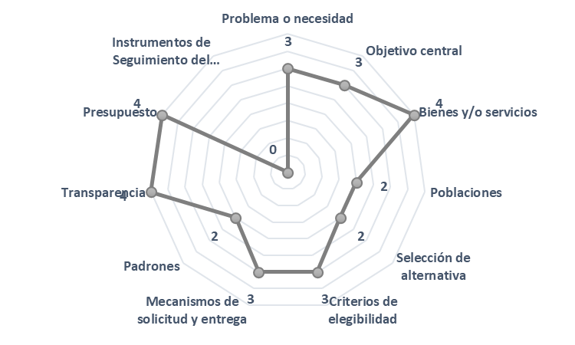

Análisis FODA de la Sección de Diseño
Apartado de la evaluación | Fortaleza y/u oportunidad | Pregunta de referencia | Recomendación | Horizonte de atención
Diseño | Relaciones Establecidas  Se cuenta con una comunicación estrecha con los gobernadores tradicionales indígenas al permitir que los apoyos | V. Poblaciones | Mejorar los canales de comunicación interna y externa, asegurando que todos los miembros de la organización y las comunidades indígenas estén informados sobre los procedimientos y plazos para la entrega de apoyos | Corto plazo
Diseño | Objetivo Pp claro y concreto  Lo que facilita alcanzar las metas de preservación de las tradiciones y el mejoramiento de la calidad de vida de las comunidades indígenas | III. Objetivo Central | Tener claro el objetivo a cumplir facilita el establecer las acciones coincidan para conseguir un fin en común | Corto plazo
Diseño | Capacidad Organizacional Contar con procedimientos claros y eficientes asegura la entrega de apoyos económicos y en especie de manera efectiva | VIII. Mecanismos de Solicitud y entrega | Revisar y actualizar periódicamente los procedimientos existentes para identificar y eliminar cuellos de botella, asegurando que sean claros, eficientes | Largo plazo
Diseño | Colaboraciones y Alianzas Se cuenta con la posibilidad de establecer alianzas con otras organizaciones gubernamentales y no gubernamentales para aumentar el alcance y el impacto de los programas | XII. Complementariedades Similitudes y duplicidades | Se recomienda realizar acciones conjuntas con la finalidad de expandir e impacto de los programas de apoyo en beneficio de las comunidades indígenas sinaloenses | Mediano plazo
Diseño | Tecnología y Digitalización  Implementar tecnologías y sistemas de información para mejorar la eficiencia y el seguimiento de los programas y apoyos | X. Instrumentos de seguimiento del desempeño | Implementar sistemas de gestión digital para la solicitud, seguimiento y entrega de apoyos. Esto incluiría una base de datos centralizada y herramientas de monitoreo en tiempo real para mejorar la eficiencia y la transparencia de los apoyos entregados a la población indígena | Mediano plazo

Apartado de la evaluación: | Debilidad y/o amenaza | Pregunta de referencia | Recomendación | Horizonte de atención*
Diseño | En la documentación soporte presentada se definen múltiples objetivos | 2 | Definir cuál es el objetivo del Pp y corregir la documentación soporte | Corto plazo
Diseño | En el ejercicio fiscal 2022 el Pp no cuenta con una MIR publicada en el Tomo IV de la Ley de Ingresos y Presupuesto de Egresos del Estado de Sinaloa 2022; sin embargo, la UR trabajó en una MIR para dicho Pp | 2 | Publicar la MIR en los próximos ejercicios fiscales en el Tomo IV de la Ley de Ingresos y Presupuesto de Egresos del Estado de Sinaloa | Corto plazo
Diseño | No se identificó la cuantificación de la población atendida | 4 | Realizar un documento donde se retomen las definiciones de las poblaciones (potencial, objetivo y atendida), así como su respectiva cuantificación y sus fuentes de información | Corto plazo
Diseño | No cuenta con un instrumento que permita generar la identificación y trazabilidad (clave única) de la entrega de bienes y servicios entregados a la población atendida | 8 | Buscar recursos adicionales o solicitar el aumento del Pp para poder expandir el alcance del Pp con acciones que beneficien a más comunidades indígenas. | Corto plazo
Diseño | No se cuenta con un mecanismo sistematizado que permita obtener la información de las características que permita su depuración y actualización | 8 | Como anteriormente se señalaba buscar incrementar el recurso del programa Pp para poder llegar a las 246 comunidades indígenas del Estado. | Mediano plazo
Diseño | El Pp no cuenta con FID | 12 | Elaborar las FID para cada uno de los de los indicadores del Pp tomando en cuenta los lineamientos para la elaboración de las FID | Corto Plazo
Procesos | No está correctamente delimitado el contexto en el que operan los procedimientos del Pp | - | Actualización de la definición del contexto | Corto Plazo
Procesos | Los procedimientos no cumplen con el criterio de pertinencia | - | Documentar todos los procedimientos que contempla el Modelo General de Procesos (MGP) | Corto Plazo

Sección de Procesos
El Pp cuenta con tres procedimientos para la entrega de los bienes y servicios que otorgan a sus beneficiarios adecuadamente definidos, así como la identificación de la población a atender definida claramente en los lineamientos que regulan el Pp. Sin embargo, no identifican el resto de los procedimientos que se relacionan con la prestación de los servicios establecidos en el Modelo General de Procesos (MGP) y que se encuentran establecidos en el anexo 2P Ficha de Identificación y Equivalencia de procesos del Pp.
Con el fin de contribuir a la mejora del sector indígena la COPACIS señala en sus lineamientos tres vertientes principales que son:
- Brindar apoyo y ayuda a las comunidades indígenas sinaloenses; cuyo objetivo principal es la preservación de los distintos centros ceremoniales que fungen como sitio medular de la cultura Yoreme-Mayo en Sinaloa y que tiene presencia en los municipios de El fuerte, Ahome, Choix, Guasave, Sinaloa, y Angostura.
- Brindar apoyo para festejos indígenas; con el objetivo de conservar las tradiciones culturales a través de las celebraciones, danzas y rituales que se celebran entren la población indígena durante el año, de acuerdo a los usos y costumbres de cada población.
- Normalización de la lengua Yoreme en el Estado de Sinaloa, cuyo objetivo se centra en el rescate y preservación de las lenguas que se hablan en el estado de Sinaloa.
Sin embargo, en el Pp U 040 Desarrollo de las comunidades Indígenas Sinaloenses, tiene por objetivo contribuir a alcanzar el objetivo prioritario del PED 2022-2027 “Promover el bienestar social y cultural de las comunidades indígenas y formular un diagnóstico.” Mediante el brindar apoyo y ayuda a preservar los 28 centros ceremoniales del estado de Sinaloa y brindar apoyo para festejos tradicionales de las diferentes comunidades indígenas del estado mediante las estrategias de:
- Gestión de la entrega de apoyos económicos a centros ceremoniales que se encuentran reconocidos por el Gobierno del Estado, para que continúen con sus usos y costumbres de su entorno.
- Gestión de entrega para apoyos de festejos tradicionales indígenas, celebraciones ceremoniales tradicionales así mismo los festejos del Santo Patrono.
- Gestión de entrega de apoyos en especie de despensas alimenticias de granos básicos (maíz, frijol y arroz), colchonetas, láminas, cobijas, y monetarios de apoyo para gastos médicos y funerarios para los grupos vulnerables de la zona serrana de los municipios de El Fuerte, Choix y Sinaloa.
La población objetivo son las 246 comunidades indígenas estipuladas en la Ley Catalogo de comunidades indígenas del Estado de Sinaloa, para los primeros dos puntos y el 3ro. es normado por las Reglas de Operación Vulnerable 2022, ambos con el fin de elevar la calidad de vida de las comunidades indígenas.
Para el año 2022, se otorgaron los siguientes apoyos:
Municipios | Apoyos entregados
Municipios | Conservación y preservación de 28 centros ceremoniales | Festejos tradicionales indígenas | Población indígena vulnerable
Municipios | Conservación y preservación de 28 centros ceremoniales | Festejos tradicionales indígenas | Despensas en granos | Laminas | Cobijas | Colchonetas
Ahome | 275 | 48 | 0 | 0 | 0 | 0
Angostura | 20 | 1 | 0 | 0 | 0 | 0
Badiraguato | 0 | 0 | 0 | 0 | 0 | 0
Choix | 84 | 8 | 1,120 | 1,242 | 400 | 0
Concordia | 0 | 0 | 0 | 0 | 0 | 0
Cosalá | 0 | 0 | 0 | 0 | 0 | 0
Culiacán | 0 | 0 | 0 | 0 | 0 | 0
El Fuerte | 132 | 23 | 500 | 0 | 400 | 0
Elota | 0 | 0 | 0 | 0 | 0 | 0
Escuinapa | 0 | 0 | 0 | 0 | 0 | 0
Guasave | 72 | 12 | 0 | 0 | 0 | 0
Mazatlán | 0 | 0 | 0 | 0 | 0 | 0
Mocorito | 0 | 0 | 0 | 0 | 0 | 0
Navolato | 0 | 2 | 0 | 0 | 0 | 0
Rosario | 0 | 0 | 0 | 0 | 0 | 0
Salvador Alvarado | 0 | 0 | 0 | 0 | 0 | 0
San Ignacio | 0 | 0 | 0 | 0 | 0 | 0
Sinaloa | 24 | 4 | 1,300 | 200 | 400 | 200
Total | 607 | 98 | 2,920 | 1,442 | 1,200 | 200

La COPACIS mediante la operación del Pp “U040 Desarrollo de las Comunidades Indígenas Sinaloenses” ha establecido un marco operativo robusto para la preservación cultural y el apoyo a las comunidades indígenas en Sinaloa. Las estrategias implementadas en sus procesos operativos reflejan un compromiso claro con la mejora de las condiciones de vida y la preservación del patrimonio cultural de estas comunidades. La continuidad y el fortalecimiento de estos esfuerzos son esenciales para asegurar un impacto duradero y positivo en las comunidades indígenas de Sinaloa.
La presente evaluación realizada al Pp del ejercicio fiscal 2022, pretende dar cumplimiento a los procesos de la Secretaria de Administración y Finanzas del Gobierno del el Estado de Sinaloa, cuyo objetivo principal es emitir recomendaciones que contribuyan a la mejora del funcionamiento, gestión y organización del Pp, mediante la realización de un análisis y valoración del diseño, los procesos, subprocesos y macro procesos, así como de su operación , con el fin de generar información que permita orientar su gestión a la consecución de los resultados de manera eficaz y eficiente.
La evaluación se realizó a partir de técnicas de investigación cualitativas como el análisis documental, la observación directa, estudio de caso y multicascos específicos, entrevistas semiestructurada, que se consideraron pertinentes, así como el análisis de gabinete y el trabajo de campo los cuales generaron evidencia para valorar a profundidad la forma en la que se ejecutan los procesos todo ello apegado al modelo de termino de referencias proporcionado para esta evaluación.
El levantamiento en campo se realizó mediante una entrevista semi- estructurada entrevistando al personal operativo de la COPACIS, mismo personal que se encarga de gestionar los bienes y servicios que la comisión ofrece. Cuestionario adjunto en la sección de anexos. Sin embargo, también se conjuntó con técnicas de análisis de datos de gabinete proporcionados por la comisión e información que se genera en el trabajo de campo recolectada bajo el siguiente esquema.
Preparación y Planificación cada actividad es realizada con el objetivo de definir las áreas de intervención, los recursos necesarios y los objetivos específicos del levantamiento en campo.
Informe Final se digitalizan los comprobantes recibidos y se elaboran informes de resultados.
- Análisis de Datos: compilar y analizar todos los datos recolectados durante el levantamiento en campo.
- Redacción de Informe: elaborar un informe final que detalla los hallazgos, el impacto de los apoyos y las recomendaciones para futuras intervenciones.
- Presentación: informar a la UR los resultados obtenidos y se publican los resultados en la página https://evalua.sinaloa.gob.mx/.
Descripción y valoración de los procesos y subprocesos y, en su caso, macroprocesos.
El Pp es operado por la COPACIS, la cual, se encarga de brindar apoyos a las comunidades Indígenas con el fin de elevar su calidad de vida y preservar sus tradiciones usos y costumbres mediante la gestión y entrega de los siguientes apoyos:
- Gestión de la entrega de apoyos económicos a centros ceremoniales que se encuentran reconocidos por el Gobierno del Estado, para que continúen con sus usos y costumbres de su entorno.
- Gestión de entrega para apoyos de festejos tradicionales indígenas, celebraciones ceremoniales tradicionales así mismo los festejos del Santo Patrono.
- Gestión de entrega de apoyos en especie de despensas alimenticias de granos básicos (maíz, frijol y arroz), colchonetas, láminas, cobijas, y monetarios de apoyo para gastos médicos y funerarios para los grupos vulnerables de la zona serrana de los municipios de El Fuerte, Choix y Sinaloa.
Los procesos que se siguen para la entrega de los mismos son los siguientes:
- Procedimiento de entrega de apoyos para la preservación de los centros ceremoniales:
- Cada Gobernador Tradicional Indígena debe enviar por correo electrónico o entregar una solicitud de apoyo mensual, a través de un formato anexo.
- Este formato se revisa y se autoriza la liberación del recurso correspondiente en el caso que sea factible el otorgamiento del apoyo.
- La Comisión para la Atención de las Comunidades Indígenas de Sinaloa, elaborará la propuesta de los apoyos en una relación donde se concentran los apoyos a los Gobernadores Tradicionales Indígenas, Asociaciones Indígenas y Coordinaciones municipales de Gobernadores Tradicionales; la cual se envía a la Coordinación Administrativa de la Secretaría de Desarrollo Social, para la liberación de los recursos.
- Una vez liberando el recurso se procede a la entrega física del apoyo a los Gobernadores Tradicionales Indígenas por parte del Comisionado para la Atención de las Comunidades Indígenas de Sinaloa, en coordinación con la Coordinación Administrativa de la Secretaría de Desarrollo Social. El apoyo podrá ser entregado vía transferencia bancaria al beneficiario previa autorización.
- Comunicar al Gobernador Tradicional Indígena el compromiso de entregar a la Comisión para la Atención de las Comunidades Indígenas de Sinaloa la comprobación del apoyo otorgado.
- Entregar a la Comisión para la Atención de las Comunidades Indígenas de Sinaloa, la comprobación correspondiente que ampara el monto del apoyo otorgado de acuerdo a sus usos y costumbres.
Procedimiento de entrega de apoyos para festejos tradicionales o responsos:
- Entregar en tiempo y forma a la Comisión para la Atención de las Comunidades Indígenas de Sinaloa, solicitud de apoyo económico para la celebración de la ceremonia tradicional, dirigida al Comisionado de la Comisión para la Atención de las Comunidades Indígenas de Sinaloa, con atención al secretario de Desarrollo Social, la cual deberá estar firmada por el Gobernador Tradicional y avalada con el sello del centro ceremonial.
- Identificación Oficial (INE) del Gobernador Tradicional Indígena que solicita el apoyo.
- La Comisión para la Atención de las Comunidades Indígenas de Sinaloa, elabora la propuesta de apoyo y la envía a la Coordinación Administrativa de la Secretaría de Desarrollo Social, para la liberación del recurso.
- Una vez liberado el recurso económico, se procede a la entrega física del apoyo en tiempo y forma por parte del Comisionado para la Atención de las Comunidades Indígenas de Sinaloa, en coordinación con la Coordinación Administrativa de la Secretaría de Desarrollo Social, a los Gobernadores Tradicionales Indígenas para que, a su vez, los Gobernadores Tradicionales puedan realizar todos los trabajos y gestiones para que la fiesta tradicional indígena se realice conforme a sus usos y costumbres.
- Entregar a la Comisión para la Atención de las Comunidades Indígenas de Sinaloa, la comprobación correspondiente que ampara el monto del apoyo otorgado de acuerdo a sus usos y costumbres.
Procedimiento de entrega de apoyos en especie para la población indígena vulnerable de la zona serrana de los municipios de El fuerte, Choix y Sinaloa:
- Se realiza una Visita de Inspección por parte del personal Operativo de COPACIS a las Comunidades con el fin de formar Comités de Vigilancia en conjunto con el departamento de contraloría social, en dicha visita se presenta una ficha informativa de los bienes que serán entregados estableciendo fecha en la que los beneficiarios deberán de presentarse para recoger su apoyo.
- Una vez reunidos los bienes necesarios que se les han de entregar a los beneficiarios se le emprende el recorrido a las comunidades donde serán entregados los apoyos.
- El beneficiario acude al lugar con copia de su credencial de elector y llena un recibo de entrega de apoyo donde se detalla el bien que se les ha entregado. Solicitud en anexos.
- En las oficinas de COPACIS se digitalizan y arman los padrones de las personas apoyadas.
Procedimiento de entrega de apoyos para gastos médicos y funerarios para las comunidades indígenas Vulnerables de la zona serrana de los municipios de El fuerte, Choix y Sinaloa:
- Se envía solicitud de apoyo a la COPACIS misma que se encuentra publicada en los lineamientos de operación solicitada por un familiar del enfermo o en su defecto el difunto adjuntado el diagnostico o procedimiento médico para el cual se solicita el apoyo o bien el acta defunción de la persona fallecida.
- Identificación Oficial (INE) del solicitante del apoyo.
- La Comisión para la Atención de las Comunidades Indígenas de Sinaloa, elabora la propuesta de apoyo y la envía a la Coordinación Administrativa de la Secretaría de Desarrollo Social, para la liberación del recurso.
- Una vez liberado el recurso económico, se procede a la entrega física del apoyo en tiempo y forma por parte del Comisionado para la Atención de las Comunidades Indígenas de Sinaloa, en coordinación con la Coordinación Administrativa de la Secretaría de Desarrollo Social, al solicitante por medio de transferencia bancaria.
Medición de atributos de los procesos y subprocesos y, en su caso, macroprocesos
La medición de los atributos de eficacia, oportunidad, suficiencia y pertinencia en los procesos del Pp permite asegurar que los apoyos brindados a las comunidades indígenas sean entregados de manera eficiente, en el momento adecuado, con la cantidad necesaria y de manera relevante para mejorar la calidad de vida y preservar las tradiciones culturales. Esta evaluación facilita la mejora continua en la gestión y ejecución del programa, garantizando que se alcancen los objetivos establecidos de manera efectiva.
Los procesos para entregar de bienes del Pp cumplen con los términos de Eficacia ya que se cumple con meta de entrega señaladas en la MIR 2022, además se consideran oportunos ya que se busca satisfacer una necesidad en sus diferentes actividades que son la entrega de apoyos para preservación de centros ceremoniales de manera mensual, para festejos tradicionales a demanda según el calendario de festejos, y en la entrega de bienes en especie se cumple con calendario de actividades donde se señalan las épocas de estiaje de las zonas indígenas vulnerables de la comunidad serrana de los municipios de El fuerte, Choix y Sinaloa, todos los esfuerzos son encaminados al mejoramiento de vida de las comunidades indígenas como lo señala el apartado de pertinencia.
Mismos Procesos que se encuentran detallados en los Lineamientos de Operación de la COPACIS y las Reglas de Operación vulnerable para las comunidades Indígenas de las comunidades Serranas de los municipios El fuerte, Choix y Sinaloa, donde vienen los procedimientos a seguir según el apoyo solicitado y los formatos de solicitud que se deben de llenar.
Valoración cuantitativa global
Proceso | Eficacia  (0, 0.5 o 1) | Argumento o justificación
Entrega de apoyos para la preservación de centros ceremoniales | 5 | Todos los centros ceremoniales reconocidos, reciben los apoyos necesarios para cumplir con el objetivo del programa.
Entrega de apoyos para festejos tradicionales | 4 | Apoyar un alto número de festejos garantiza la preservación de las tradiciones culturales.
Entrega de apoyos en especie para la población vulnerable indígena de las comunidades serranas de los municipios de El fuerte, Choix y Sinaloa. | 4 | Proveer apoyos en especie a todas las comunidades vulnerables asegura que se atiendan sus necesidades básicas.
Proceso | Oportunidad  (0, 0.5 o 1) | Argumento o justificación
Entrega de apoyos para la preservación de centros ceremoniales | 5 | Entregar los apoyos antes de las fechas de los eventos asegura que los centros ceremoniales puedan planificar y ejecutar sus actividades adecuadamente.
Entrega de apoyos para festejos tradicionales | 4 | La entrega a tiempo de los apoyos permite una preparación adecuada para los festejos.
Entrega de apoyos en especie para la población indígena vulnerable de las comunidades serranas de los municipios de El fuerte, Choix y Sinaloa. | 4 | Los apoyos son suficientes en cantidad y calidad para satisfacer las necesidades básicas de las comunidades indígenas de las zonas vulnerables.
Proceso | Suficiencia  (0, 0.5 o 1) | Argumento o justificación
Entrega de apoyos para la preservación de centros ceremoniales | 5 | Los apoyos están alineados con las necesidades y tradiciones específicas de cada centro ceremonial.
Entrega de apoyos para festejos tradicionales | 4 | Los apoyos son suficientes para cubrir los costos de los festejos, asegurando su realización.
Entrega de apoyos en especie para la población indígena vulnerable de las comunidades serranas de los municipios de El fuerte, Choix y Sinaloa. | 4 | La entrega oportuna de apoyos en especie es crucial para cubrir las necesidades en épocas de estiaje.
Proceso | Pertinencia  (0, 0.5 o 1) | Argumento o justificación
Entrega de apoyos para la preservación de centros ceremoniales | 5 | Los apoyos son suficientes para cubrir los costos de preservación de los centros ceremoniales.
Entrega de apoyos para festejos tradicionales | 4 | Los apoyos son adecuados para las necesidades específicas de cada festejo tradicional.
Entrega de apoyos en especie para la población indígena vulnerable de las comunidades serranas de los municipios de El fuerte, Choix y Sinaloa. | 4 | Los apoyos en especie son relevantes y útiles para los beneficiarios, lo cual garantiza su efectividad.

Hallazgos y resultados
Es pertinente resaltar que se presentaron modelos de procesos, donde se identifican y documentan los procesos de: planeación, comunicación, el proceso de diseño del producto, proceso de entrega de los bienes o servicios, proceso de seguimiento y evaluación y mejora.
Por lo anterior, se recomienda plasmarlo en un documento y ser publicado para su difusión.
Análisis FODA de la Sección de Procesos
Apartado de la evaluación | Fortaleza y/u oportunidad | Referencia específica de la operación del Pp | Recomendación | Horizonte de atención
Procesos | Presenta los Lineamientos del Pp | - | - | -

Apartado de la evaluación | Debilidad y/o amenaza | Referencia específica de la operación del Pp | Recomendación | Horizonte de atención
Procesos | Identificación de los Procesos y el Macro Proceso | Alcance de los procedimientos | Definir los límites de cada proceso y subproceso y, en su caso, macro proceso, así como su articulación con otros | Mediano Plazo
Procesos | Identificación de los Procesos necesarios para identificar los insumos y recursos necesarios para la elaboración y entrega de los bienes y/o servicios que entrega el Programa presupuesta | Entrega de Bienes y/o Servicios | Determinar si los insumos y los recursos disponibles son suficientes y adecuados para la ejecución de cada proceso y subproceso y, en su caso, macro proceso | Mediano Plazo
Procesos | Identificación del tiempo, personal, recursos financieros, infraestructura e insumos tecnológicos, para la entrega de los bienes y/o servicios | Entrega de Bienes y/o Servicios | Identificar el tiempo, personal, recursos financieros, infraestructura e insumos tecnológicos, para la entrega de los bienes y/o servicios | Mediano Plazo
Procesos | Identificación de los productos | Entrega de Bienes y/o Servicios | Identificar los Productos de cada proceso, subproceso, y en su caso, macro proceso | Mediano Plazo
Procesos | Normas y/o regulaciones que tiene el Pp | Documentación para la estrega de bienes y/o servicios | Identificar los sistemas de información son utilizados en la ejecución de cada proceso, subproceso y en su caso, macro proceso | Mediano Plazo
Procesos | Coordinación entre los actores, órdenes de gobierno o dependencias que intervienen en el Pp | Identificación de los canales de comunicación (interna y externa) de los ejecutores del Pp | Identificar los canales de comunicación (interna y externa) de los ejecutores del Pp | Mediano Plazo
Procesos | Mecanismos de evaluación de la pertinencia de la forma en que se ejecuta cada proceso que rodea al Pp | Mecanismos de Evaluación y Seguimiento | Elaborar Mecanismo de Evaluación y Seguimiento sobre la pertinencia de la forma en que se ejecuta cada proceso, subproceso y, en su caso, macro proceso en el contexto y condiciones en que se desarrolla, considerando la estructura organizacional involucrada y la coordinación entre las unidades administrativas que intervienen en el proceso, subproceso y, en su caso, macro proceso | Mediano Plazo

Conclusiones generales
La Evaluación Específica de Procesos con Diseño del Pp U040 Desarrollo de las comunidades Indígenas Sinaloenses, mediante la operación la COPACIS, con el objetivo de mejorar el entorno de vida sociocultural de las comunidades indígenas de la entidad de Sinaloa y la preservación de los diversos pueblos indígenas, alineado al objetivo del PED 2022-2027 que es promover el bienestar social y cultural de las comunidades indígenas y formular un diagnóstico, ha demostrado de manera pertinente que el programa ha sido operado con eficacia en la consecución de sus metas, logrando un alto porcentaje de entrega de apoyos a centros ceremoniales y comunidades indígenas y ser un programa demuestra ser un programa adecuado con las actividades suficientes para alcanzar sus objetivos, ya que contempla las necesidades específicas de las comunidades indígenas y establece procedimientos claros para la entrega de apoyos en su normativa, lineamientos operativos y en las reglas de operación vulnerable.
Así mismo cuenta con la estructura de sus procedimientos bien definidos, lo que ha permitido una implementación efectiva y una adecuada respuesta a las necesidades de las comunidades indígenas sinaloenses, mediante la gestión de la entrega de apoyos de manera eficaz, con procesos bien coordinados entre la Comisión para la Atención de las Comunidades Indígenas de Sinaloa y la Secretaría de Desarrollo Social, dicha coordinación resulta efectiva para la entrega puntual y suficiente de los apoyos; se ha demostrado de manera pertinente la eficacia en la consecución de sus metas logrando un alto porcentaje de entregas de apoyos a centros ceremoniales, festejos tradicionales y apoyo a comunidades indígenas de la zona serrana de los municipios de El fuerte, Choix y Sinaloa cubriendo sus necesidades básicas en las épocas de estiaje.
El programa ha tenido un impacto positivo en el bienestar social y cultura asegurando la preservación las tradiciones usos y costumbres, mejorando su calidad de vida debido a que las comunidades indígenas han mantenido sus prácticas culturales vivas y han visto mejoras en su calidad de vida gracias a los apoyos recibidos.
Sin embargo, se debe de fortalecer la supervisión y evaluación de los procesos para asegurar la continuidad y mejora de la eficacia, oportunidad, suficiencia y pertinencia de los apoyos, lo cual permitirá explorar la posibilidad de ampliar la cobertura del programa para incluir más comunidades y centros ceremoniales, asegurando que más comunidades indígenas se beneficien de los apoyos que se brindan, es por ello que es de suma importancia mejorar la comunicación y difusión de los procedimientos y criterios de elegibilidad para garantizar que todas las comunidades indígenas conozcan y logren acceder a los apoyos disponibles.

Disposiciones Generales

Perfil de la instancia evaluadora
En la siguiente tabla se especifican los requisitos académicos mínimos, así como los campos y años de experiencia requeridos para cada uno de los integrantes del equipo de la instancia evaluadora.
Cargo en el Equipo | Requisitos Académicos | Experiencia General | Experiencia Específica
Alicia del Rosario Esparza Martínez | Licenciatura en Negocios y Comercio Exterior  (2004-2009)  Maestría en Administración Estratégica con enfoque en Reingeniería Financiera  (2014-2015) | Experiencia laboral en el área administrativa del sector privado desde (2009 hasta la actualidad).  Docente de la Facultad de Contaduría y Administración de la Universidad Autónoma de Sinaloa (2017).

Fuentes de información
- PED 2022 – 2027.
- Ley de los Derechos de los pueblos y Comunidades Indígenas para el Estado de Sinaloa.
- Lineamientos para la Operación de Programas de Apoyo a las Comunidades Indígenas de Sinaloa 2022.
- Reglas de Operación del Programa de Apoyo a la Población Indígena Vulnerable de los Municipios de El Fuerte, Choix y Sinaloa, del Estado de Sinaloa, en el Ejercicio Fiscal 2022
- Padrones de Beneficiarios.
- Presupuesto por Capítulo del Gasto del Gobierno del Estado de Sinaloa.
- Formato de Solicitudes de Apoyo de la COPACIS.
- Formato de Recibo de Apoyo de la COPACIS.

Formatos de Anexos
No. | Anexo | UR
- Sección de Diseño |  | UR
1D. | Árbol del problema | CI
2D. | Afectaciones diferenciadas por grupos de población, territorios o medio ambiente | CI
3D. | Alineación a objetivos de la planeación estatal | CI
4D. | Árbol de Objetivos | CI
5D. | Poblaciones | CI
6D | Mecanismo de solicitud y entrega | CI
7D. | Procedimiento de actualización de la población atendida | CI
8D. | Presupuesto | CI
9D. | Complementariedades, similitudes y duplicidades | N/A
10D. | Instrumentos de Seguimiento del Desempeño | CI
- Sección de Procesos
1P. | Ficha técnica de identificación del Pp | CI
2P. | Ficha de identificación y equivalencia de procesos del Pp | CI
3P. | Diagramas de flujo de la operación del Pp | CI
4P. | Fichas de indicadores de atributos de los procesos del Pp (formato libre) | CI
5P. | Propuesta de modificación a los documentos normativos o institucionales del Pp | N/A
6P. | Valoración cuantitativa global | CI
7P. | Recomendaciones de la Sección de Procesos del Pp | SI
8P | Bitácora de trabajo de campo | CI
9P | Instrumentos de recolección de Información | CI
- Anexos generales
I. | Ficha técnica de datos generales de la evaluación | CI
II. | Fuentes de información | CI

Sección de Diseño (D)
Anexo 1D. Árbol del Problema
Estructura del Árbol del Problema
 | EFECTOS |  | Falta de acciones convenidas que coadyuben a elevar el nivel de vida respetando los derechos e identidad cultural de las comunidades y pueblos indígenas del Estado de Sinaloa.
 | EFECTOS |  | Desaparición de tradiciones y lenguas |  |  |  |  |  |  | Incremento de la pobreza y baja participación social
 | EFECTOS |  | Aislamiento cultural y social, lo que promueve la desintegración de la comunidad |  |  |  |  |  |  | Condiciones de vida deficientes lo que promueve la migración de jóvenes a causa de desnutrición y problemas de salud
 | PROBLEMA CENTRAL |  | Los pueblos y comunidades indígenas de las 246 localidades establecidas dentro de la Ley de catálogo de pueblos y comunidades indígenas de Sinaloa no cuentan con acciones convenidas que coadyuben a elevar su nivel de vida en la entidad con pleno respeto a sus derechos e identidad cultural.
 | CAUSAS |  |  | No se han entregado los apoyos económicos anualmente a centros ceremoniales |  |  |  | No se han entregado los apoyos a las comunidades indígenas para festejos tradicionales |  |  |  | La marginación social geográfica, es decir los pueblos y comunidades indígenas se ubican en zonas de difícil acceso y escaso desarrollo de infraestructura.
 | CAUSAS |  |  | Falta de entrega de solicitud de apoyos para preservar los centros ceremoniales de las comunidades indígenas |  |  |  | No se entregan solicitudes para apoyo en festejos tradicionales de las comunidades indígenas. |  |  |  | No se entregan solicitudes de apoyo
 | CAUSAS |  |  | Perdida de identidad y deterioro de sus centros ceremoniales |  |  |  | Perdida de identidad cultural de usos y costumbres |  |  |  | Condiciones de vivienda precarias.

Anexo 2D. Afectaciones diferenciadas por grupos de población, territorios y medio ambiente
Problema o necesidad pública central
La UR no presentó dicha información
Descripción de afectaciones diferenciadas
Grupo de población / territorio / medio ambiente | Descripción de la afectación diferenciada | Brechas o rezagos identificados | Fuente de información
Mujeres
Niñas, niños y adolescentes
Jóvenes (15 a 29 años)
Personas adultas mayores (mayores de 65 años)
Personas indígenas y/o afrodescendientes | 246 comunidades |  | - Ley de los derechos de los pueblos indígenas en Sinaloa.  - Ley que establece el Catálogo de pueblos y comunidades indígenas de Sinaloa.
Personas con discapacidad
Localidades rurales
Entidades del sureste del estado
Medio ambiente
Otro

Anexo 3D. Alineación a objetivos de la planeación nacional
Clave y nombre del Pp: |  | U040 Desarrollo de las Comunidades Indígenas Sinaloenses
Objetivo central del Pp evaluado: |  | Contribuir a la preservación de la identidad de los pueblos indígenas a través de fomentar las actividades culturales y festejos tradicionales, reconociendo su aporte social y el reconocimiento de sus usos, costumbres y patrimonio cultural.
 | a) Valoración de la alineación establecida PED vigente
Programa derivado |  | Objetivo prioritario | Estrategia prioritaria | Contribución del Pp | Valoración
PED 2022-2027  1.1. Bienestar Social  2. Política para el apoyo y la atención social de las comunidades indígenas |  | 2.1 Promover el bienestar social y cultural de las comunidades indígenas y formular un diagnóstico | 2.1.1. Trabajar en coordinación con los municipios para ampliar el margen de acción en proyectos de infraestructura básica y mejoramiento del entorno sociocultural de los pueblos indígenas
 | b) Propuesta de alineación a programas sectoriales o institucionales
Programa derivado |  | Objetivo prioritario | Estrategia prioritaria | Contribución del Pp | Valoración
Programa Sectorial de Bienestar 2020-2024 |  | 4. Reducir las brechas de desigualdad socioeconómica que enfrenta los grupos poblacionales históricamente excluidos. | 4.5. Impulsar actividades productivas con pertinencia cultural en las comunidades indígenas y afromexicanas, para incrementar sus ingresos y detonar su bienestar.
 | c) Alineación a programas especiales y regionales (opcional)
Programa derivado |  | Objetivo prioritario | Estrategia prioritaria | Contribución del Pp | Valoración

Anexo 4D. Árbol de Objetivos
Estructura del Árbol del Problema
 | FINES |  | Mejora integral de la calidad de vida y fortalecimiento de la identidad cultural de los pueblos y comunidades indígenas en Sinaloa, asegurando su inclusión plena y respetuosa en la sociedad con el reconocimiento y preservación de sus derechos
 | FINES |  | Aumentar la cohesión y participación comunitarias y aumentar la visibilidad y representación política y social de las comunidades indígenas. |  |  |  |  |  |  | Reducir la pobreza en las comunidades indígenas y a su vez reducir la brecha social de acceso a servicios públicos.
 | FINES |  | Fortalecer la identidad y preservar los centros ceremoniales, así como revalorizar y fomentar las practicas culturales, usos y costumbres indígenas. |  |  |  |  |  |  | Facilitar el acceso a apoyos y recursos para preservar el patrimonio cultural y mejorar las condiciones de vivienda en las comunidades indígenas
 | OBJETIVO |  | Contribuir a la preservación de la identidad de los pueblos indígenas a través de fomentar las actividades culturales y festejos tradicionales, reconociendo su aporte social y el reconocimiento de sus usos, costumbres y patrimonio cultural.
 | MEDIOS |  |  | Promover la participación comunitaria en eventos ceremoniales |  |  |  | Fomentar actividades comunitarias y organizar festivales y eventos culturales |  |  |  | Crear oportunidades educativas, de empleo, así como desarrollar programas de salud, y nutrición para elevar la calidad de vida
 | MEDIOS |  |  | Crear campaña de sensibilización y educación sobre la importancia de las culturas indígenas. |  |  |  | Promover la participación política y la representativa comunitaria |  |  |  | Implementar proyectos de desarrollo social
 | MEDIOS |  |  | Desarrollar programas de restauración de centros ceremoniales |  |  |  | Crear programas educativos que promuevan las enseñanzas de tradiciones usos y costumbres |  |  |  | Establecer mecanismos eficientes para la entrega de apoyos y recursos a las comunidades indígenas y mejora de viviendas.

Anexo 5D. Poblaciones
Clave y nombre del Pp: |  | U 040 Desarrollo de las Comunidades Indígenas de Sinaloa
Tipo de Evaluación: |  | Especifica de Proceso con Diseño |  |  |  |  |  | Año de la Evaluación: |  |  |  |  | 2022
Poblaciones Potencial, Objetivo y Atendida
Población |  |  | Definición
Potencial (PP) |  |  | 246 comunidades Indígenas registradas en el catálogo de Pueblos y Comunidades Indígenas de Sinaloa.
Objetivo (PO) |  |  | 40
Atendida (PA) |  |  | 40
Evolución de la cobertura
Población | Unidad de medida |  | Año 1 |  |  | Año 2 |  |  |  | Año 3 |  | Año (…)
Potencial (P) | poblaciones |  | 246 |  |  | 246 |  |  |  | 246
Objetivo (O) | comunidades |  | 40 |  |  | 50 |  |  |  | 60
Atendida (A) | comunidades |  | 40 |  |  | 50 |  |  |  | Ejercicio Actual
(A/O) x 100 | % |  | 15% |  |  | 21% |  |  |  | 24% |  | %
Análisis de la estrategia de cobertura
La estrategia de cobertura contempla o incluye al menos: |  |  |  |  |  |  |  |  |  |  | Valoración |  | Propuesta
Método de cálculo documentado |  |  |  | X | Si |  |  | No |  | Parcial
Consistencia con el diseño del programa |  |  |  | X | Si |  |  | No |  | Parcial
El presupuesto requerido |  |  |  | X | Si |  |  | No |  | Parcial
Metas a corto plazo factibles |  |  |  | X | Si |  |  | No |  | Parcial
Análisis de posibles riesgos o amenazas que vulneren el cumplimiento de las metas |  |  |  | X | Si |  |  | No |  | Parcial
Indicadores claros |  |  |  | X | Si |  |  | No |  | Parcial

Anexo 6D. Mecanismo de solicitud y entrega
Flujograma
 |  |  |  |  |  |  |  |  |  |  |  | Ejemplo
  Elementos mínimos que debe contener:
a. | Identificación de todos los involucrados en el procedimiento. |  |  |  |  |  |  |  |  |  |  |  | 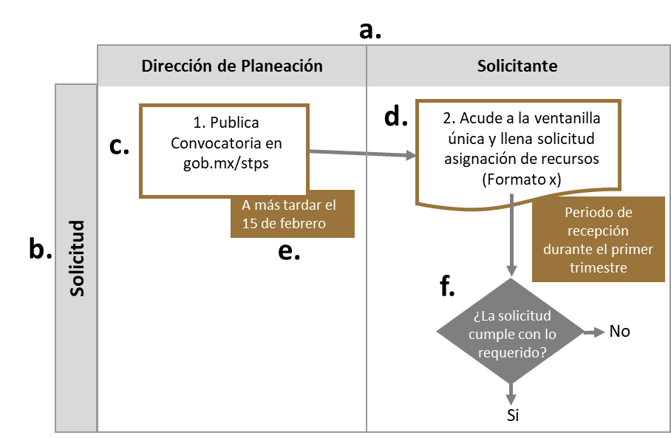
b. | Identificación del macroproceso: Solicitud, registro, verificación del cumplimiento de criterios de elegibilidad, seguimiento al trámite de solicitud etc.
c. | Procesos sustantivos, numerados progresivamente y relacionados entre sí.
d. | Identificación de aquellos procesos que implican un documento, formato, formulario etc.
e. | Plazo estimado para su realización.
f. | Identificación de alternativas o decisiones.
Áreas de mejora
Proceso |  |  |  | Mejora identificada |  |  |  |  |  | Argumentación |  |  | Propuesta
Proceso |  |  |  | Incluir el proceso y su identificación numérica.
Mejora identificada |  |  |  | Breve descripción de la mejora identificada. Se enuncian algunos ejemplos, los cuales son ilustrativos y no limitativos. La instancia evaluadora incorporará las mejoras que considere pertinentes.
 |  |  |  | a) | Adaptar a las características de la población objetivo |  |  |  |  |  | c) | Reducir/ampliar un plazo de realización
 |  |  |  |  |  |  |  |  |  |  | d) | Inclusión de un involucrado
 |  |  |  | b) | Inclusión de un proceso |  |  |  |  |  | e) | Publicación de los requisitos y trámites
Argumentación |  |  |  | Descripción de la necesidad y ventajas de atender la mejora identificada.
Propuesta |  |  |  | Propuesta y/o recomendaciones que permitan el cumplimiento y/o la mejora del mecanismo de solicitud, registro y seguimiento del trámite.

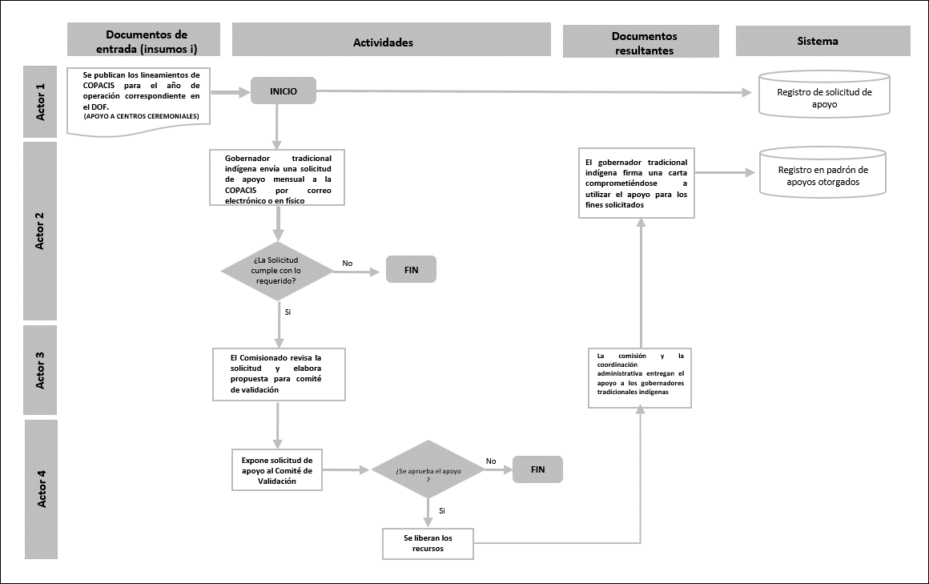
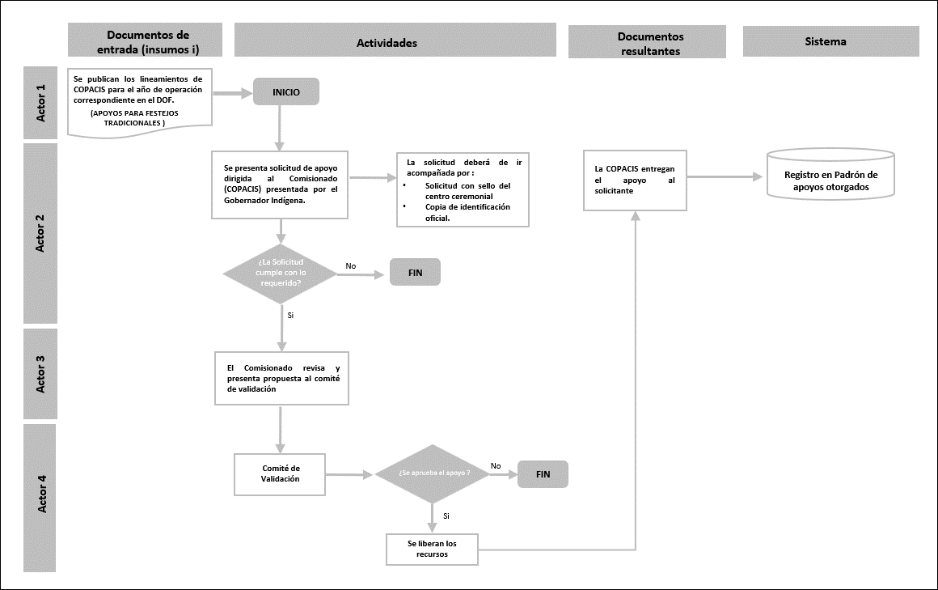
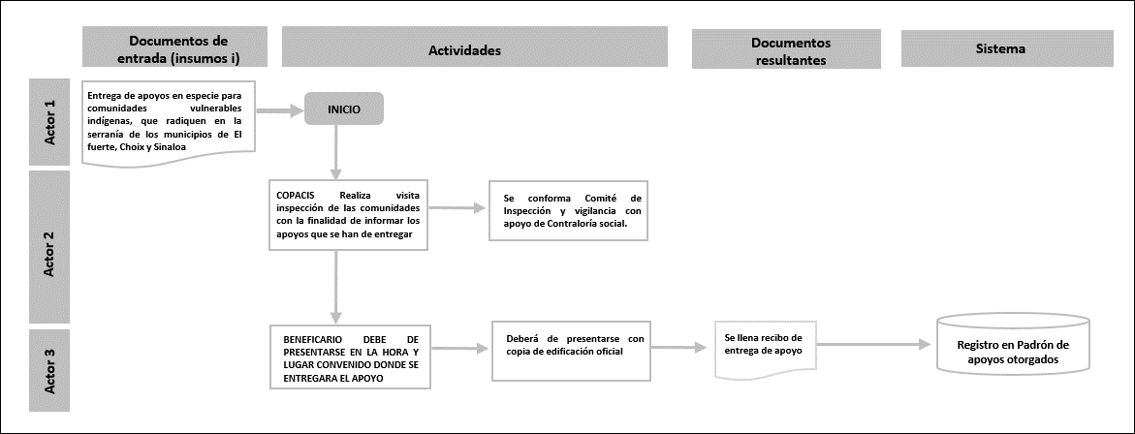
Anexo 7D. Procedimiento de actualización de la población atendida
Procedimiento documentado
 | 1. ¿El programa cuenta con un procedimiento documentado y normado para la integración, actualización y depuración de la población atendida?
 |  |  |  |  |  |  |  |  |  |  |  |  | Indicar el nombre del documento
 |  | Existe un procedimiento específico y está documentado. |  |  |  |  |  |  |  |  |  |  |  |  | Padrón de beneficiarios
 |  | Existe un procedimiento específico, pero no está documentado.
 |  | Se encuentra normado en alguna Ley, Lineamiento, ordenamiento institucional u otro.
 | 2. El procedimiento contempla los siguientes elementos sobre el padrón de la población atendida:
 | Integración |  |  |  |  |  |  |  | Actualización |  |  |  |  | Depuración
 |  | Establece una estructura homologada de la información. |  |  |  |  |  |  |  | Establece un periodo de actualización del padrón. |  |  |  |  |  | Establece un mecanismo para detectar inconsistencias y homologar información.
 |  | Incluye las principales características de la población atendida y de los bienes y/o servicios otorgados |  |  |  |  |  |  |  | Indique el periodo de actualización establecido:  Actualización Trimestral publicado en el portal web  Comisión para la Atención de las Comunidades Indígenas de Sinaloa (COPACIS). – Transparencia (transparenciasinaloa.gob.mx)
 |  |  |  |  |  |  |  |  |  |  |  |  |  |  |  | Establece un mecanismo para detectar duplicidades de apoyos otorgados por el mismo Pp o por otros programas.
 |  | Se asigna una clave o identificador único que permita dar seguimiento a población atendida en el tiempo.
Sistematización y disponibilidad de la información
 | 3. ¿El Pp cuenta con un sistema informático para la integración, actualización y depuración de la población atendida?
 |  | Sí | Indicar el nombre del sistema:
 |  | No | Seleccione el procedimiento manual que realiza el Pp:
 |  |  |  | Utiliza una base de datos en Excel, Access, SPSS u otro programa informático.
 |  |  |  | Cuenta con Registros Administrativos que almacena en físico o escaneados.
 | 4. La información del padrón:
 |  | Está disponible para consulta interna.
 |  |  |  |  |  |  |  |  |  |  |  |  |  |  | Comisión para la Atención de las Comunidades Indígenas de Sinaloa (COPACIS). – Transparencia (transparenciasinaloa.gob.mx)
 |  | Está disponible para consulta pública.
Seguridad de la información
 | 5. La información del padrón, ¿contiene datos sensibles? |  |  |  |  |  |  |  | 6. ¿El procedimiento contempla un mecanismo que garantice la seguridad de la información?
 |  | Sí |  |  |  |  |  |  |  |  | Sí
 |  | No |  |  |  |  |  |  |  |  | No
Comentarios u observaciones de la instancia evaluadora

Anexo 9D. Complementariedades, similitudes y duplicidades
Información del Pp evaluado
Nombre del Programa: |  |  | U 040 Desarrollo de las Comunidades Indígenas |  |  |  |  | Modalidad y clave: |  |  | U 040
Dependencia/Entidad: |  |  | Bienestar y Desarrollo Sustentable |  |  |  |  | Ramo: |  |  | 21
Unidad Responsable: |  |  | Comisión para la atención de las comunidades Indígenas |  |  |  |  | Clave: |  |  | 040
Tipo de Evaluación: |  |  | Especifica con proceso de diseño. |  |  |  |  | Año de la Evaluación: |  |  | 2022
Información de los Pp analizados
Nombre del Pp | Modalidad y clave | Dependencia o Entidad: | Ramo | Problema público que busca resolver | Objetivo central | Población  objetivo | Cobertura geográfica | Bien y/o servicio otorgado | Relación identificada | Argumentación |  | Recomendación
Nombre del Pp |  |  | Asistencia social a grupos vulnerables – Apoyo a Pueblos Originarios del Estado de Sinaloa
Modalidad y clave |  |  | E113 00500
Dependencia o  Entidad: |  |  | Secretaria de Bienestar y Desarrollo Sustentable
Ramo |  |  | 21 Bienestar y Desarrollo Sustentable
Problema público que busca resolver |  |  | Las condiciones de vida de los grupos vulnerables indígenas presentan diversas problemáticas sociales, estas incluyen la falta de acceso adecuado a la alimentación, salud, y vivienda. Además, hay una falta de apoyo para proyectos productivos y culturales que podrían mejorar la autosuficiencia y preservar la herencia cultural de estas comunidades.
Objetivo central |  |  | Contribuir a mejorar las condiciones de vida de la población de comunidades indígenas  vulnerables del Estado, coadyuvando a su desarrollo social integral.
Población  objetivo |  |  | Los habitantes de las comunidades indígenas de acuerdo a la Ley de los Derechos de los Pueblos y Comunidades Indígenas para el Estado de Sinaloa, y familias que se autodenominen como indígenas bajo reconocimiento por escrito en forma conjunta con el Instituto Nacional de los Pueblos Indígenas, cuya situación de vulnerabilidad en cualquiera de las carencias señaladas en los objetivos (población residente o transitoria).
Cobertura geográfica |  |  | Estatal
Bien y/o servicio otorgado |  |  | Descripción del bien y/o servicio otorgado por el Pp analizado a la población objetivo, conforme a lo establecido en su normatividad.
Relación identificada |  |  | Complementariedad
Argumentación |  |  | Este es un programa de apoyo que busca brindar ayuda a todas las poblaciones vulnerables de carácter indígena o se autodenominen indígenas que habiente permanente o parcialmente el estado de Sinaloa, normado por la Ley de Derechos de los pueblos y comunidades indígenas, a diferencia del Pp. Desarrollo de las comunidades Indígenas que ese delimitado por la Ley Catalogo de Pueblos y Comunidades Indígenas del Estado de Sinaloa.
Recomendación |  |  | Este programa se toma como complemento para atender a un número mayor de personas en situación vulnerable que habitan en el estado con el fin de mejorar su condición de vida.

Anexo 10D. Instrumentos de Seguimiento del Desempeño
Características del Instrumento de Seguimiento del Desempeño
Criterio |  | Respuesta | Nombre del indicador |  |  | Definición |  |  | Método de cálculo |  | Unidad de medida |  |  | Frecuencia de medición |  |  | Línea base |  | Comportamiento del indicador |  |  | Parámetro de Semaforización
El cambio producido en la población objetivo derivado de la ejecución del Pp |  | Si | Porcentaje de comunidades indígenas que preserva su patrimonio cultural |  |  | Mide la cobertura de comunidades indígenas que apoya el patrimonio cultural |  |  | Número de comunidades que preservan su patrimonio cultural) * 100 |  | Porcentaje |  |  | Trimestral |  |  | 246 comunidades |  |  |  |  | Sí/No
La cobertura de la población objetivo |  | Si | Cobertura de apoyo a las comunidades indígenas |  |  | Numero de comunidades indígenas que recibieron apoyo |  |  | (comunidades indígenas que recibieron un apoyo/total de comunidades) * 100 |  | Porcentaje |  |  | Trimestral |  |  | 246 comunidades |  |  |  |  | Sí/No
La generación y/o entrega de los bienes y/o servicios |  | Sí/No |  |  |  |  |  |  |  |  |  |  |  |  |  |  |  |  |  |  |  | Sí/No
La gestión de los principales procesos y/o actividades del Pp |  | Sí/No |  |  |  |  |  |  |  |  |  |  |  |  |  |  |  |  |  |  |  | Sí/No
Características de los indicadores
MIR | Nivel del ISD | Nivel de objetivo |  | Nombre del indicador |  |  | Claro |  |  | Relevante |  |  | Económico |  | Monitoreable |  |  | Adecuado |  | Justificación
MIR | Resultados | Fin |  | Porcentaje de comunidades indígenas que preserva su patrimonio cultural |  |  | Sí |  |  | Sí |  |  | Sí |  | Sí |  |  | Sí |  | Mide el impacto o resultado.
MIR | Resultados | Propósito |  | Cobertura de apoyo a las comunidades indígenas |  |  | Sí |  |  | Sí |  |  | Sí |  | Sí |  |  | Sí |  | Mide el grado del cumplimiento del objetivo general.
MIR | Gestión | Componente |  | 1 porcentaje de apoyos económicos entregados a centros ceremoniales  2 porcentaje de apoyos entregados a las comunidades, festejos tradicionales  3.Número de personas apoyadas con acciones de rehabilitación de vivienda.  4. Apoyos de asistencia social a la población indígena |  |  | Sí |  |  | Sí |  |  | Sí |  | Sí |  |  | Sí |  | Evalúan el avance hacia el objetivo específico.
MIR | Gestión | Actividades |  | 1.1Entrega de apoyos a centros ceremoniales  2.1Entrega de apoyos a festejos tradicionales  3.1Acciones entregadas para rehabilitación y ampliación de vivienda  4.1 Numero de apoyos proporcionados de asistencia social |  |  | Sí |  |  | Sí |  |  | Sí |  | Sí |  |  | Sí |  | Es la medición de las acciones especificas que contribuyen a la obtención de los componentes
FID | Resultados | Indicador FID Estratégico |  | N/A |  |  | N/A |  |  | N/A |  |  | N/A |  | N/A |  |  | N/A |  | N/A
FID | Gestión | Indicador FID Gestión |  | N/A |  |  | N/A |  |  | N/A |  |  | N/A |  | N/A |  |  | N/A |  | N/A
Características de las metas
MIR | Nivel de objetivo | Nombre del indicador | Meta |  |  | Método de cálculo |  |  | Unidad de medida |  | Congruente con el sentido del indicador |  |  | Orientada a la mejora del desempeño |  |  | Factibles pero retadoras |  | Justificación
MIR | Fin | Porcentaje de comunidades indígenas que preservan su patrimonio cultural | 40 |  |  | (Número de comunidades que preservan su patrimonio cultural) * 100 |  |  | porcentaje |  | Sí |  |  | Sí |  |  | Sí |  | El fin es congruente ya que busca medir el impacto que tendrá el Pp sobre la población beneficiada.
MIR | Propósito | Cobertura de apoyo a las comunidades indígenas. | 40 |  |  | (comunidades indígenas que recibieron un apoyo/total de comunidades) * 100 |  |  | Porcentaje |  | Sí |  |  | Sí |  |  | Sí |  | El propósito de esta herramienta es congruente ya que se busca integrar la planificación, gestión y monitoreo del Pp.
MIR | Componentes | 1.Porcentaje de apoyos económicos entregados a centros ceremoniales  2. Porcentaje de apoyos entregados a las comunidades, festejos tradicionales  3. Número de personas apoyadas con acciones de rehabilitación de vivienda.  4. Apoyos de asistencia social a la población indígena | Componente1:  336(100%)  Componente2:  90(100%)  Componente3:  2,000(100%)  Componente4:  3,450(100%) |  |  | 1.Número de solicitudes recibidas para apoyar a centros ceremoniales anualmente) * 100  2.Número de solicitudes recibidas para festejos tradicionales de las comunidades indígenas) * 100  3.(Acciones de rehabilitación de vivienda entregados) * 100  4. (total de apoyos entregados a la población indígenas vulnerables) *100 |  |  | Porcentaje |  | Sí |  |  | Sí |  |  | Sí |  | Los compones son factibles para medir el cumplimiento del objetivo de la MIR
MIR | Actividades | 1.1Entrega de apoyos a centros ceremoniales.  2.1Entrega de apoyos a festejos tradicionales.  3.1Acciones entregadas para rehabilitación y ampliación de vivienda.  4.1 Numero de apoyos proporcionados de asistencia social | Actividad 1.1:  336(100%)  Actividad 2.1:  90(100%)  Actividad 3.1:  2,000(100%)  Actividad 4.1:  4200(100%) |  |  | 1.1.(Solicitudes entregadas/336)*100  2.1 (Solicitudes entregadas/90)*100  3.1(Solicitudes entregadas/2000)*100  4.1 (Solicitudes entregadas/4200)*100 |  |  | Porcentaje |  | Sí |  |  | Sí |  |  | Sí |  | Las actividades son congruentes para medir el cumplimento del objetivo de la MIR y los componentes
FID | Indicador FID  Estratégico | N/A | N/A |  |  | N/A |  |  | N/A |  | N/A |  |  | N/A |  |  | N/A |  | N/A
FID | Indicador FID Gestión | N/A | N/A |  |  | N/A |  |  | N/A |  | N/A |  |  | N/A |  |  | N/A |  | N/A
MIR | Nivel de objetivo | Nombre completo del documento donde se encuentra la información |  |  |  | Nombre del área administrativa que genera o publica la información |  |  |  |  | Año/periodo en que se emite el documento y si coincide con la frecuencia de medición del indicador |  |  |  |  |  | Ubicación física del documento o la liga electrónica donde se encuentra publicada la información |  |  |  |  | Propuesta de mejora del medio de verificación
MIR | Fin
MIR | Propósito
MIR | Componentes
MIR | Actividades
FID | Indicador FID Estratégico
FID | Indicador FID Gestión
Propuesta de indicadores
MIR | Nivel de objetivo | Nombre del indicador |  |  | Definición |  |  | Método de cálculo |  |  |  | Unidad de medida |  |  |  | Frecuencia de medición |  |  | Línea base |  | Comportamiento del indicador
MIR | Fin
MIR | Propósito
MIR | Componentes
MIR | Actividades
FID | Indicador FID Estratégico
FID | Indicador FID Gestión

Sección de Procesos (P)
Anexo 1P. Ficha técnica de identificación del Pp
Tema | Variable | Datos
Datos Generales | Ramo | Ramo 21 Bienestar y Desarrollo Social
Datos Generales | Dependencia(s) o entidad(es) responsables de operar el Pp | Secretaria de bienestar social y desarrollo sustentable.
Datos Generales | Unidad(es) Responsable(s) | Comisión para Atención de las comunidades Indígenas
Datos Generales | Modalidad y Clave Presupuestaria | U 040
Datos Generales | Nombre del Pp | Desarrollo de las Comunidades Indígenas Sinaloenses.
Datos Generales | Año de Inicio de operaciones | 2017
Datos Generales | Titular de la UR del Pp | Lic. Cresencio Ramírez Sánchez
Datos Generales | Teléfono de contacto | 667587000 Ext. 2133
Datos Generales | Correo electrónico de contacto | copacis.sinaloa@gmail.com
Objetivos | Objetivo general del programa | Contribuir a la preservación de los pueblos indígenas a través de fomentar actividades culturales y festejos tradicionales, reconociendo su aporte social y el reconocimiento de sus usos, costumbres y el patrimonio cultural.
Objetivos | Principal Normativa | - Ley de los derechos de los pueblos y comunidades indígenas del estado de Sinaloa.  - Ley que establece el Catálogo de pueblos y comunidades indígenas para el estado de Sinaloa.  - Lineamientos operativos de COPACIS 2022  Reglas de Operación Vulnerable 2022
Objetivos | Alineación al PED | Eje 1 Bienestar social Sostenible
Objetivos | Objetivo del PED al que está alineado | Promover el bienestar social y cultural de las comunidades indígenas y formular un diagnóstico.
Objetivos | Estrategia del PED al que está alineado | Trabajar en coordinación con los municipios para ampliar el margen de acción en proyectos de infraestructura básica y mejoramiento del entorno sociocultural de los pueblos indígenas.
Objetivos | Programa derivado del PED (Sectorial, Especial o Institucional) al que está alineado | Bienestar Social Sostenible 2022 -2027
Objetivos | Objetivo del Programa Sectorial, Especial o Institucional al que está alineado
Objetivos | Indicador Sectorial, Especial o Institucional incorporado en el Nivel de Fin de la MIR o estratégico de la Ficha Técnica de Indicadores del Desempeño (FID).
Objetivos | Propósito del Pp
Problema público o necesidad que atiende
Población potencial | Definición | Población indígena
Población potencial | Unidad de medida | Población o comunidad
Población potencial | Cuantificación | 246
Población objetivo | Definición | Comunidades y pueblos indígenas del Estado de Sinaloa registradas en la Ley de Catalogo de las comunidades indígenas sinaloenses.
Población objetivo | Unidad de medida | Porcentaje
Población objetivo | Cuantificación | 40
Población atendida | Definición | Población indígena, centros ceremoniales y población vulnerable de la zona serrana de los municipios de El fuerte, Choix y Sinaloa.
Población atendida | Unidad de medida | Población
Población atendida | Cuantificación | Población Indígena
Presupuesto para el ejercicio fiscal evaluado | Presupuesto original (MDP) | 15,151,937
Presupuesto para el ejercicio fiscal evaluado | Presupuesto modificado (MDP) | 15,574,785
Presupuesto para el ejercicio fiscal evaluado | Presupuesto ejercido (MDP) | 15,574,785
Fuente de financiamiento | Recursos fiscales/ Recursos propios/ Otro. | Recurso Fiscal
Cobertura geográfica (si aplica) | Entidades Federativas en los que opera el Pp | Sinaloa
Focalización (si aplica) | Unidad territorial del Pp | Estado

Anexo 2P. Ficha de identificación y equivalencia de procesos del Pp
Modelo General de Procesos | Procesos o Macroprocesos del Pp identificados por la instancia evaluadora
Modelo General de Procesos | Secuencia | Entrega de apoyos a centros ceremoniales | Secuencia | Entrega de apoyos para celebración de festejos tradicionales. | Secuencia | 3. Entrega de apoyos de asistencia social a poblaciones indígenas vulnerables
Planeación | 1.1.1 | Se publican las líneas de operación de la comisión para la Atención de las comunidades indígenas sinaloenses 2022 | 2.1.1 | Se publican las líneas de operación de la comisión para la Atención de las comunidades indígenas sinaloenses 2022 | 3.1.1 | Se planea la entrega al iniciar la temporada de estiaje
Planeación | 1.1.2 |  | 2.1.2 | … | 3.1.2 | …
Comunicación | 1.2.1 | Se informa sobre los programas | 2.2.1 | Se informa a las comunidades sobre los programas | … | Se visitan las comunidades para integración de comité de vigilancia y se informa de el apoyo próximo a entregar
Comunicación | 1.2.2 | … | 2.2.2 | … | … | …
Selección de beneficiarios | 1.3.1 | Centros ceremoniales registrados 28 en el estado de Sinaloa. | 2.3.1 | Comunidades Indígenas del estado de Sinaloa comprendidos en el Ley catálogo de pueblos y comunidades indígenas para el estado de Sinaloa. | 3.3.1 | Los beneficiarios se deberán de presentar el día y la hora acordada para recoger su apoyo
Selección de beneficiarios | 1.3.2 | Se envía solicitud de apoyo | 2.3.2 | Se envía solicitud de apoyo | … | …
Generación de Bienes y/o servicios | 1.4.1 | Apoyo monetario | 2.4.1 | Apoyo monetario | 3.4.1. | Se adquieren los bienes a distribuir
Generación de Bienes y/o servicios | 1.4.2 |  | 2.4.2 |  | … | …
Entrega de Bienes y/o servicios | 1.5.1 | Transferencia  Bancaria | 2.5.1 | Transferencia  Bancaria | 3.5.1 | Los beneficiarios se presentan con copia de identificación para acceder al apoyo
Entrega de Bienes y/o servicios | 1.5.2 |  | 2.5.2 |  |  | …
Entrega de Bienes y/o servicios | 1.5.3 | … | 2.5.3 | … | … | ...
Seguimiento a la población atendida | 1.6.1 | N/A | … | N/A | … | N/A
Seguimiento a la población atendida | 1.6.2 | … | … | … | … | …
Seguimiento a la población atendida | 1.6.3 | … | … | … | … | …
Control Interno | 1.7.1 | Se solicita comprobación de gastos del apoyo monetario entregado | 2.6.1 | Se solicita comprobación de gastos del apoyo monetario entregado | … | Se anexan al padrón de beneficiados los datos proporcionados al momento de recibir el apoyo
Control Interno | 1.7.2 | Se registran en el padrón de beneficiarios | … | Se Integran los recibos de beneficiarios al padrón | … | …
Seguimiento del desempeño | 1.8.1 | Se contabilizan las solicitudes para incluir en los indicadores de la MIR | 2.8.1 | Se contabilizan las solicitudes para incluir en los indicadores de la MIR | 3.8.1 | Se contabilizan las solicitudes para incluir en los indicadores de la MIR
Seguimiento del desempeño | 1.8.2 | … | … | … | … | …
Evaluación Externa del Desempeño | 1.9.1 | … | … | … | … | …
Evaluación Externa del Desempeño | 1.9.2 | … | … | … | … | …
Procesos o Macroprocesos del Pp identificados por el evaluador que no es posible insertar en el Modelo general de procesos

Anexo 3P. Diagramas de flujo de la operación del Pp

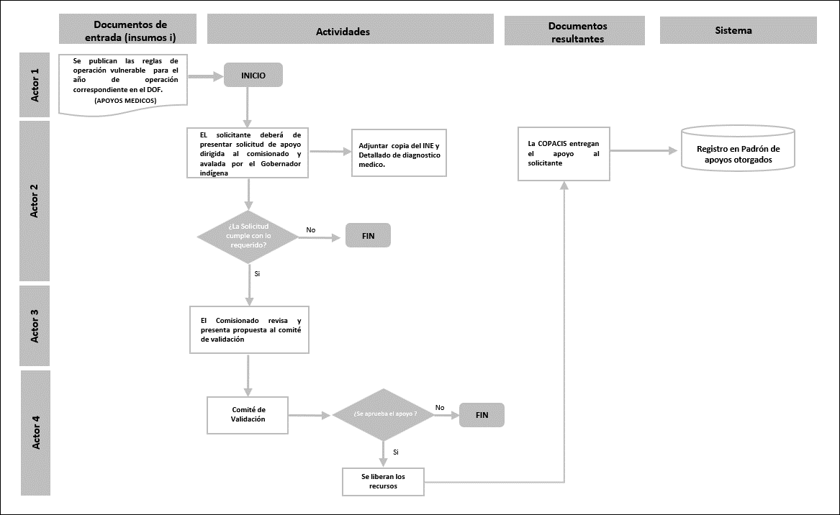
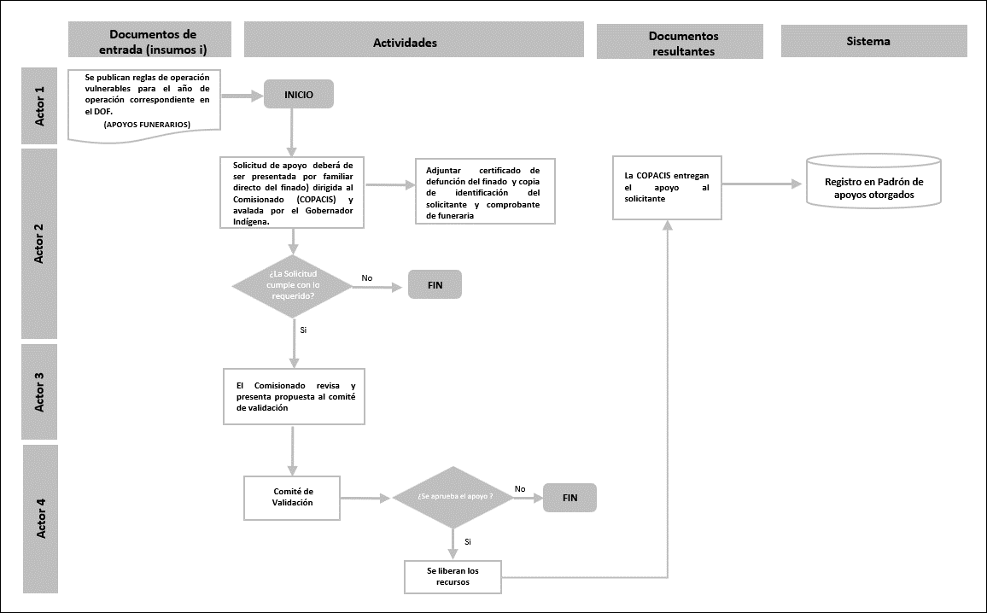

Anexo 4P Fichas de indicadores de atributos de los procesos del Pp
Proceso 1 : | Entrega de apoyos a centros ceremoniales para su preservación
 | Calculo | Meta | Indicador
Eficacia: | Porcentaje de centros ceremoniales que recibieron apoyo en relación con el total de centros reconocidos | Brindar apoyos económicos a los centros ceremoniales reconocidos. | Centros ceremoniales reciben apoyo anual
Suficiencia: | Tiempo promedio desde la solicitud hasta la entrega del apoyo. | Proveer apoyos que cubran las necesidades financieras básicas para las actividades ceremoniales. | centros ceremoniales consideran que el apoyo es suficiente
Oportunidad: | Evaluación de satisfacción por parte de los centros ceremoniales respecto a la cantidad de apoyo recibido. | Entregar los apoyos dentro del periodo necesario para que los centros ceremoniales puedan planificar y ejecutar sus actividades. | apoyos se entregan en menos de 30 días
Pertinencia: | Encuestas de retroalimentación de los Gobernadores tradicionales de los centros ceremoniales sobre la relevancia del apoyo. | Asegurar que los apoyos sean adecuados para mantener las actividades culturales y tradicionales | Gobernadores tradiciones de centros ceremoniales consideran que los apoyos son pertinentes
Proceso 2 : | Entrega de apoyos para celebración de festejos tradicionales
Indicadores | Medición | Meta | Indicador
Eficacia: | Cantidad de festejos apoyados en comparación con el plan anual. | Apoyar un número significativo de festejos tradicionales anualmente. | Festejos planificados reciben apoyo
Suficiencia: | Opiniones de los organizadores sobre la suficiencia del apoyo recibido | Asegurar que los apoyos sean suficientes para cubrir los costos de los festejos. | Los beneficiarios consideran que el apoyo es suficiente
Oportunidad: | Porcentaje de apoyos entregados al menos 15 días antes del evento | Entregar los apoyos antes de la fecha de los festejos para permitir una adecuada preparación | apoyos entregados en tiempo oportuno
Pertinencia: | Retroalimentación post-evento de los organizadores sobre la adecuación del apoyo | Garantizar que los apoyos se alineen con las necesidades específicas de cada festejo tradicional. | apoyos son considerados pertinentes
Proceso 3: | Entrega de apoyos en especie para población indígena vulnerable de las comunidades serranas de los municipios de El Fuerte, Choix y Sinaloa
Indicadores | Medición | Meta | Indicador
Eficacia: | Número de poblaciones o comunidades que reciben apoyos en especie versus el total de comunidades o poblaciones Indígenas identificadas como vulnerables | Proveer apoyos en especie a todas las poblaciones indígenas vulnerables identificadas | Población indígena vulnerable reciben apoyo.
Suficiencia: | Encuestas de satisfacción de los beneficiarios sobre la cantidad y calidad de los apoyos recibidos. | Proveer suficientes recursos en especie para satisfacer las necesidades básicas | Los beneficiarios consideran que los apoyos son suficientes
Oportunidad: | Tiempo de respuesta desde la identificación de la necesidad hasta la entrega del apoyo. | Entregar los apoyos en los momentos de mayor necesidad | Los apoyos se entregan dentro de las épocas de estiaje
Pertinencia: | Retroalimentación de los beneficiarios sobre la relevancia de los apoyos | Asegurar que los apoyos en especie sean relevantes y útiles para los beneficiarios | Los beneficiarios consideran que los apoyos son pertinentes.

Anexo 5P. Propuesta de modificación a los documentos normativos o institucionales del Pp
Tipo de normativa | Dice: | Problema generado (causas y consecuencias): | Se recomienda decir: | Efecto esperado de aplicar la recomendación de cambio | Restricciones prácticas que puedan existir para su implementación

Anexo 6P. Valoración cuantitativa global
Proceso | Eficacia  (0, 0.5 o 1) | Argumento o justificación
Entrega de apoyos para la preservación de centros ceremoniales | 5 | Todos los centros ceremoniales reconocidos, reciben los apoyos necesarios para cumplir con el objetivo del programa.
Entrega de apoyos para festejos tradicionales | 4 | Apoyar un alto número de festejos garantiza la preservación de las tradiciones culturales.
Entrega de apoyos en especie para la población vulnerable indígena de las comunidades serranas de los municipios de El fuerte, Choix y Sinaloa. | 4 | Proveer apoyos en especie a todas las comunidades vulnerables asegura que se atiendan sus necesidades básicas.
Porcentaje de procesos eficaces | 86.67
Proceso | Oportunidad  (0, 0.5 o 1) | Argumento o justificación
Entrega de apoyos para la preservación de centros ceremoniales | 5 | Entregar los apoyos antes de las fechas de los eventos asegura que los centros ceremoniales puedan planificar y ejecutar sus actividades adecuadamente.
Entrega de apoyos para festejos tradicionales | 4 | La entrega a tiempo de los apoyos permite una preparación adecuada para los festejos.
Entrega de apoyos en especie para la población indígena vulnerable de las comunidades serranas de los municipios de El fuerte, Choix y Sinaloa. | 4 | Los apoyos son suficientes en cantidad y calidad para satisfacer las necesidades básicas de las comunidades indígenas de las zonas vulnerables.
Porcentaje de procesos oportunos | 86.67
Proceso | Suficiencia  (0, 0.5 o 1) | Argumento o justificación
Entrega de apoyos para la preservación de centros ceremoniales | 5 | Los apoyos están alineados con las necesidades y tradiciones específicas de cada centro ceremonial.
Entrega de apoyos para festejos tradicionales | 4 | Los apoyos son suficientes para cubrir los costos de los festejos, asegurando su realización.
Entrega de apoyos en especie para la población indígena vulnerable de las comunidades serranas de los municipios de El fuerte, Choix y Sinaloa. | 4 | La entrega oportuna de apoyos en especie es crucial para cubrir las necesidades en épocas de estiaje.
Porcentaje de procesos suficientes | 86.67
Proceso | Pertinencia  (0, 0.5 o 1) | Argumento o justificación
Entrega de apoyos para la preservación de centros ceremoniales | 5 | Los apoyos son suficientes para cubrir los costos de preservación de los centros ceremoniales.
Entrega de apoyos para festejos tradicionales | 4 | Los apoyos son adecuados para las necesidades específicas de cada festejo tradicional.
Entrega de apoyos en especie para la población indígena vulnerable de las comunidades serranas de los municipios de El fuerte, Choix y Sinaloa. | 4 | Los apoyos en especie son relevantes y útiles para los beneficiarios, lo cual garantiza su efectividad.
Porcentaje de procesos pertinentes | 86.67

Anexo 7P. Recomendaciones de la Sección de Procesos del Pp
- Consolidación
Proceso | Recomendación | Breve análisis de viabilidad de la implementación | Principales responsables de la implementación | Situación actual | Efectos potenciales esperados | Medio de verificación | Nivel de priorización (Alto, Medio, o Bajo)*

- Reingeniería de procesos
Proceso | Objetivo | Breve análisis de viabilidad de la implementación | Principales responsables  de la implementación | Situación actual | Metas y efectos potenciales esperados | Elaboración de flujograma del nuevo proceso | Medio de verificación | Nivel de priorización (Alto, Medio, o Bajo)*

Anexo 8P. Bitácora de trabajo de campo
Bitácora de trabajo
Semana | Actividades
Semana 1 | Recopilación de información general de COPACIS
Semana 1 | Recopilación de información general de gabinete del programa presupuestario U 040 Desarrollo de las comunidades indígenas sinaloenses
Semana 1 | Análisis de la información proporcionada
Semana 2 | Estudio de la Guía de indicadores
Semana 2 | Estudio de la guía para construcción de MIR
Semana 2 | Recopilación de información financiera
Semana 2 | Elaboración y diseño de entrevista semiestructurada
Semana 2 | Aplicación de la Entreviste Semi estructurada
Semana 3 | Inicio transcripción y redacción de hallazgos
Semana 3 | Formulación de diagnóstico inicial de la evaluación
Semana 4 | Elaboración de la sección de diseño
Semana 5 | Elaboración de la sección de procesos
Semana 5 | Formato y revisión
Semana 6 | Valoraciones y Conclusiones.

Anexo 9P Instrumentos de recolección de Información
Cuestionario de entrevista Semi- estructurada.
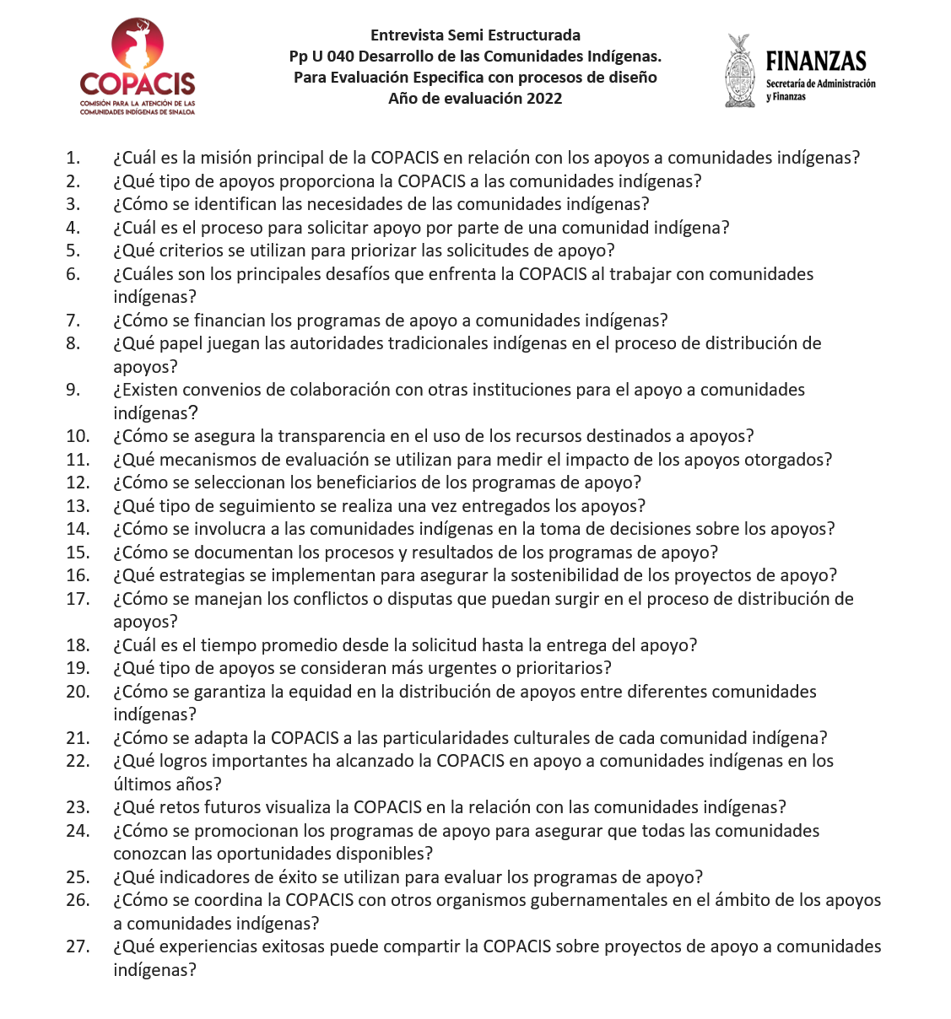

Anexos generales
Anexo general I. Ficha Técnica de datos generales de la evaluación
Nombre de la evaluación | Evaluación Especifica (con proceso de diseño)
Nombre y clave del programa evaluado | U 040 Desarrollo de las Comunidades Indígenas Sinaloenses
Ramo | 21 Bienestar Social
Unidad(es) Responsable(s) | COPACIS
PAE de origen | PAE 2023
Año de conclusión y entrega de la evaluación | 2024
Tipo de evaluación | Evaluación Especifica (con proceso de Diseño)
Nombre de la instancia evaluadora | Dirección de Evaluación adscrita a la Subsecretaria de Planeación, Inversión y Financiamiento de la Secretaría de Administración y Finanzas, Gobierno del Estado de Sinaloa
Nombre del(a) coordinador(a) de la evaluación | Juan Diego Millán López
Nombre de los(as) principales colaboradores(as) | Alicia del Rosario Esparza Martínez  Brenda Paola Torres González
Unidad Administrativa Responsable de dar seguimiento a la evaluación | COPACIS
Nombre del funcionario en calidad de enlace responsable | Alicia del Rosario Esparza Martínez
Forma de contratación de la instancia evaluadora | La Dirección de Evaluación adscrita a la Subsecretaría de Planeación, Inversión y Financiamiento de la Secretaría de Administración y Finanzas, Gobierno del Estado de Sinaloa fue la instancia evaluadora de la presente evaluación
Costo total de la evaluación con IVA incluido | La evaluación se llevó a cabo a través de la Dirección de Evaluación adscrita a la Subsecretaria de Planeación, Inversión y Financiamiento de la Secretaría de Administración y Finanzas, Gobierno del Estado de Sinaloa, ajena a la unidad responsable del Pp
Fuente de financiamiento | Recurso estatal

Anexo general II. Fuentes de información de la evaluación
Documentos normativos e institucionales
- PED 2022 – 2027.
- Ley de los Derechos de los pueblos y Comunidades Indígenas para el Estado de Sinaloa.
- Lineamientos para la Operación de Programas de Apoyo a las Comunidades Indígenas de Sinaloa 2022.
- Reglas de Operación del Programa de Apoyo a la Población Indígena Vulnerable de los Municipios de El Fuerte, Choix y Sinaloa, del Estado de Sinaloa, en el Ejercicio Fiscal 2022.
Informes
La UR no proporcionó información al respecto.
Libros
La UR no proporcionó información al respecto.
Revistas
La UR no proporcionó información al respecto.
Documentos de trabajo e investigación
La UR no proporcionó información al respecto.
Páginas web
- https://sdsocial.transparenciasinaloa.gob.mx/comision-para-la-atencion-de-las-comunidades-indigenas-de-sinaloa-copacis-3/
- Comisión para la Atención de las Comunidades Indígenas de Sinaloa (COPACIS). – Transparencia (transparenciasinaloa.gob.mx)
Estadísticas y registros administrativos
- Padrones de Beneficiarios.
- Presupuesto por Capítulo del Gasto del Gobierno del Estado de Sinaloa.
Otro
- Formato de Solicitudes de Apoyo de la COPACIS.
- Formato de Recibo de Apoyo de la COPACIS.

Considerando el diseño muestral y los instrumentos de levantamiento de información validados y utilizados.
En los procesos (y subprocesos) de Planeación, Monitoreo y Evaluación Externa, la instancia evaluadora únicamente podrá, agregar subprocesos en caso de que lo considere pertinente, se excluye la posibilidad de suprimir subprocesos.
Parte sustantiva del Producto 1
Se entenderá por sistematizada que la información se encuentre en bases de datos y disponible en un sistema informático; por actualizada, que el padrón contenga los datos más recientes de acuerdo con la periodicidad definida para el tipo de información; y por depurada, que no contenga duplicidades o beneficiarios no vigentes.

